

МИНОБРНАУКИ РОССИИ

Федеральное государственное бюджетное образовательное учреждение высшего образования

**«МИРЭА** ~~−~~ **Российский технологический университет»**

**РТУ МИРЭА**



**Институт информационных технологий (ИИТ) Кафедра практической и прикладной информатики (ППИ)**

**ОТЧЁТ ПО ПРАКТИЧЕСКОМУ ЗАНЯТИЮ**

### по дисциплине «Предметно-ориентированные информационные системы»

Отчет представлен к рассмотрению:

Студент группы ИНБО-04-20 «16» сентября 2021 г. Ло В.Х.

(подпись)

Преподаватель «16» сентября 2021 г. Свищёв А.В.

(подпись)

Москва, 2021 г

**СОДЕРЖАНИЕ**

ОТЧЁТ ПО ПРАКТИЧЕСКОМУ ЗАНЯТИЮ №1 3

ОТЧЁТ ПО ПРАКТИЧЕСКОМУ ЗАНЯТИЮ №2 7

ОТЧЁТ ПО ПРАКТИЧЕСКОМУ ЗАНЯТИЮ №3 19

ОТЧЁТ ПО ПРАКТИЧЕСКОМУ ЗАНЯТИЮ №4 37

ОТЧЁТ ПО ПРАКТИЧЕСКОМУ ЗАНЯТИЮ №5 49

ОТЧЁТ ПО ПРАКТИЧЕСКОМУ ЗАНЯТИЮ №6 75

ОТЧЁТ ПО ПРАКТИЧЕСКОМУ ЗАНЯТИЮ №7 88

ОТЧЁТ ПО ПРАКТИЧЕСКОМУ ЗАНЯТИЮ №8 109

ИС в маркетинге «1С:Предприятие. CRM КОРП» 108

Доклад по тему Информационные системы рынка ценных бумаг «СИСТЕМА QUIK» 119

2

# ОТЧЁТ ПО ПРАКТИЧЕСКОМУ ЗАНЯТИЮ №1

**Таблица «Понятие и классификация информационных систем»**

|  |  |  |  |  |  |  |  |
| --- | --- | --- | --- | --- | --- | --- | --- |
| **Название ИС** | **Компания**  **-**  **разработч ик** | **Стоимость** | **Сфера деятельности объекта управления** | **Функциональнос ть** | **Информационно- техн ологическая архитектура** | **Структурированно сть задач** | **Cloud/On- Premise** |
| «Google Pay(Google Checkout,Go ogle Wallet)», | Google | Бесплатно | Социальная сфера | Хранит кредитные и дебетовые карты, карты лояльности и т.п., а также является быстрым и простым способом оплаты в  магазинах, на сайтах, приложениях | ИС  распределительной архитектуры | Частично структурированная | Cloud |
| LanDocs | ЛАНИТ | -On-prem (подписка на сервере клиента) от 300 рублей в месяц  -«LanDocs:Экспресс» 6000 рублей на 1 год | Сфера обращения, промышленное предприятие | -согласование документов в  электронной форме;  - организация оперативной  обработки внешних обращений; | ИС  распределенной архитектуры | Частично структурированная | Cloud/On- Premise |
|  |  |  |  | - контроль |  |  |  |
|  |  |  |  | исполнения |  |  |  |
|  |  |  |  | документов и заданий; |  |  |  |
|  |  |  |  | - подготовка |  |  |  |
|  |  |  |  | наглядной отчетности |  |  |  |
|  |  |  |  | по д вижению |  |  |  |
|  |  |  |  | документов; |  |  |  |
|  |  |  |  | - организация |  |  |  |
|  |  |  |  | согласованного |  |  |  |
|  |  |  |  | документооборота в |  |  |  |
|  |  |  |  | системе |  |  |  |
|  |  |  |  | территориально- |  |  |  |
|  |  |  |  | распределенных |  |  |  |
|  |  |  |  | офисов; |  |  |  |

|  |  |  |  |  |  |  |  |
| --- | --- | --- | --- | --- | --- | --- | --- |
|  |  |  |  | архива электронных  документов. |  |  |  |
| «Directum» | Directum, Ижевск | Пакет 200 базовых  клиентских лицензий 2485200 рублей на 1 год | Сфера обращения, Социальная сфера | -[Управление](https://ru.wikipedia.org/wiki/Directum#%D0%A3%D0%BF%D1%80%D0%B0%D0%B2%D0%BB%D0%B5%D0%BD%D0%B8%D0%B5_%D0%B2%D0%B7%D0%B0%D0%B8%D0%BC%D0%BE%D0%B4%D0%B5%D0%B9%D1%81%D1%82%D0%B2%D0%B8%D0%B5%D0%BC_%D1%81_%D0%BA%D0%BB%D0%B8%D0%B5%D0%BD%D1%82%D0%B0%D0%BC%D0%B8)  [взаимодействием с](https://ru.wikipedia.org/wiki/Directum#%D0%A3%D0%BF%D1%80%D0%B0%D0%B2%D0%BB%D0%B5%D0%BD%D0%B8%D0%B5_%D0%B2%D0%B7%D0%B0%D0%B8%D0%BC%D0%BE%D0%B4%D0%B5%D0%B9%D1%81%D1%82%D0%B2%D0%B8%D0%B5%D0%BC_%D1%81_%D0%BA%D0%BB%D0%B8%D0%B5%D0%BD%D1%82%D0%B0%D0%BC%D0%B8) [клиентами](https://ru.wikipedia.org/wiki/Directum#%D0%A3%D0%BF%D1%80%D0%B0%D0%B2%D0%BB%D0%B5%D0%BD%D0%B8%D0%B5_%D0%B2%D0%B7%D0%B0%D0%B8%D0%BC%D0%BE%D0%B4%D0%B5%D0%B9%D1%81%D1%82%D0%B2%D0%B8%D0%B5%D0%BC_%D1%81_%D0%BA%D0%BB%D0%B8%D0%B5%D0%BD%D1%82%D0%B0%D0%BC%D0%B8) | ИС  централизованной архитектуры | Частично структурированный | Cloud |
| -[Финансовый архи](https://ru.wikipedia.org/wiki/Directum#%D0%A4%D0%B8%D0%BD%D0%B0%D0%BD%D1%81%D0%BE%D0%B2%D1%8B%D0%B9_%D0%B0%D1%80%D1%85%D0%B8%D0%B2)в  -[Командировки и](https://ru.wikipedia.org/wiki/Directum#%D0%9A%D0%BE%D0%BC%D0%B0%D0%BD%D0%B4%D0%B8%D1%80%D0%BE%D0%B2%D0%BA%D0%B8_%D0%B8_%D0%B0%D0%B2%D0%B0%D0%BD%D1%81%D0%BE%D0%B2%D1%8B%D0%B5_%D0%BE%D1%82%D1%87%D0%B5%D1%82%D1%8B) [авансовые отчеты](https://ru.wikipedia.org/wiki/Directum#%D0%9A%D0%BE%D0%BC%D0%B0%D0%BD%D0%B4%D0%B8%D1%80%D0%BE%D0%B2%D0%BA%D0%B8_%D0%B8_%D0%B0%D0%B2%D0%B0%D0%BD%D1%81%D0%BE%D0%B2%D1%8B%D0%B5_%D0%BE%D1%82%D1%87%D0%B5%D1%82%D1%8B)  -[HR-процессы.](https://ru.wikipedia.org/wiki/Directum#HR-%D0%BF%D1%80%D0%BE%D1%86%D0%B5%D1%81%D1%81%D1%8B._%D0%90%D0%B2%D1%82%D0%BE%D0%BC%D0%B0%D1%82%D0%B8%D0%B7%D0%B0%D1%86%D0%B8%D1%8F_%D0%BF%D1%80%D0%BE%D1%86%D0%B5%D1%81%D1%81%D0%BE%D0%B2_%D0%BA%D0%B0%D0%B4%D1%80%D0%BE%D0%B2%D0%BE%D0%B3%D0%BE_%D0%B4%D0%B5%) [Автоматизация](https://ru.wikipedia.org/wiki/Directum#HR-%D0%BF%D1%80%D0%BE%D1%86%D0%B5%D1%81%D1%81%D1%8B._%D0%90%D0%B2%D1%82%D0%BE%D0%BC%D0%B0%D1%82%D0%B8%D0%B7%D0%B0%D1%86%D0%B8%D1%8F_%D0%BF%D1%80%D0%BE%D1%86%D0%B5%D1%81%D1%81%D0%BE%D0%B2_%D0%BA%D0%B0%D0%B4%D1%80%D0%BE%D0%B2%D0%BE%D0%B3%D0%BE_%D0%B4%D0%B5%) [процессов кадрового](https://ru.wikipedia.org/wiki/Directum#HR-%D0%BF%D1%80%D0%BE%D1%86%D0%B5%D1%81%D1%81%D1%8B._%D0%90%D0%B2%D1%82%D0%BE%D0%BC%D0%B0%D1%82%D0%B8%D0%B7%D0%B0%D1%86%D0%B8%D1%8F_%D0%BF%D1%80%D0%BE%D1%86%D0%B5%D1%81%D1%81%D0%BE%D0%B2_%D0%BA%D0%B0%D0%B4%D1%80%D0%BE%D0%B2%D0%BE%D0%B3%D0%BE_%D0%B4%D0%B5%) [делопроизводства](https://ru.wikipedia.org/wiki/Directum#HR-%D0%BF%D1%80%D0%BE%D1%86%D0%B5%D1%81%D1%81%D1%8B._%D0%90%D0%B2%D1%82%D0%BE%D0%BC%D0%B0%D1%82%D0%B8%D0%B7%D0%B0%D1%86%D0%B8%D1%8F_%D0%BF%D1%80%D0%BE%D1%86%D0%B5%D1%81%D1%81%D0%BE%D0%B2_%D0%BA%D0%B0%D0%B4%D1%80%D0%BE%D0%B2%D0%BE%D0%B3%D0%BE_%D0%B4%D0%B5%) |
| WebMony Transfer | WM  Transfer Ltd | Комиссия за  каждый  перевод 0,8% | Социальная сфера, Сфера обращения, | В системе WebMoney предусмотрены сервисы, позволяющие вести учет, обменивать расчетные средства, привлекать  финансирование, решать споры и заключать безопасные сделки. | ИС  распределенной архитектуры | Частично структурированный | Cloud |
| «1С:Доку ментообор от», | 1C | 1С: Документооборот  в облаке  Цена - от 1 300 рублей в месяц | Сфера обращения, Социальная сфер | Позволяет повысить эффективность управления рабочим временем,  стандартизировать процессы, обеспечить полный контроль и | ИС  распределенной архитектуры | Частично структурированный | Cloud |

3

|  |  |  |  |  |  |  |  |
| --- | --- | --- | --- | --- | --- | --- | --- |
|  |  |  |  | сохранность  документации и любой иной необходимой информации.. |  |  |  |
| «1С:Зарпла  та и  управление персоналом  » | 1C | 1С:Зарплата и управление персоналом 8 КОРП»*  109 000 рублей в 3 месяца | Сфера обращения, Социальная сфер | -[Расчет заработной](http://v8.1c.ru/hrm/zarplata/index.htm)  [платы](http://v8.1c.ru/hrm/zarplata/index.htm);  -[исчисление](http://v8.1c.ru/hrm/zarplata/nalogy.htm) [регламентированных](http://v8.1c.ru/hrm/zarplata/nalogy.htm) [законодательством](http://v8.1c.ru/hrm/zarplata/nalogy.htm) [налогов и взносов с](http://v8.1c.ru/hrm/zarplata/nalogy.htm) [фонда оплаты труда](http://v8.1c.ru/hrm/zarplata/nalogy.htm);  -[отражение](http://v8.1c.ru/hrm/zarplata/otrazhenie_nachislenij.htm) [начисленной зарплаты](http://v8.1c.ru/hrm/zarplata/otrazhenie_nachislenij.htm) [и налогов в затратах](http://v8.1c.ru/hrm/zarplata/otrazhenie_nachislenij.htm) [предприятия](http://v8.1c.ru/hrm/zarplata/otrazhenie_nachislenij.htm);  -[управление](http://v8.1c.ru/hrm/zarplata/perechislenyie_na_scheta.htm)  [денежными расчетами](http://v8.1c.ru/hrm/zarplata/perechislenyie_na_scheta.htm) [с персоналом,](http://v8.1c.ru/hrm/zarplata/perechislenyie_na_scheta.htm) [включая](http://v8.1c.ru/hrm/zarplata/perechislenyie_na_scheta.htm)  [депонирование](http://v8.1c.ru/hrm/zarplata/perechislenyie_na_scheta.htm);  [-учет кадров и анализ](http://v8.1c.ru/hrm/kadrovyj_uchet/index.htm) [кадрового состава](http://v8.1c.ru/hrm/kadrovyj_uchet/index.htm);  -[автоматизация](http://v8.1c.ru/hrm/kadrovyj_uchet/index.htm) [кадрового](http://v8.1c.ru/hrm/kadrovyj_uchet/index.htm)  [делопроизводства](http://v8.1c.ru/hrm/kadrovyj_uchet/index.htm) | ИС  централизованной архитектуры | Частично  структурированны е | Cloud/ On- Premise |
| <<Company  Media>> | ИнтерТраст | CompanyMedia ActiveFrame (на один сервер)  18 000 рублей в 1 месяц | Сфера обращения, Социальная сфера | -документационное  обеспечение управления;  -управление типовыми деловыми процессами; | ИС централизованной архитектуры | Частично  структурированны е | On-premise |

4

|  |  |  |  |  |  |  |  |
| --- | --- | --- | --- | --- | --- | --- | --- |
|  |  |  |  | -управление  документацией;  -управление регламентированным и процессами;  -коллективная работа с документами. |  |  |  |

# ОТЧЁТ ПО ПРАКТИЧЕСКОМУ ЗАНЯТИЮ №2

1. **Для чего нужна конфиругация«1С: Управление нашей фирмой 8»**

Программный продукт «1С:Управление нашей фирмой 8» (УНФ) предназначен для автоматизации оперативного управления в сервисных, производственных и торговых компаниях малого бизнеса.

В программе «1C:Управление нашей фирмой 8» реализовано все самое необходимое для ведения оперативного учета, контроля, анализа и планирования на предприятии. Решение не перегружено излишним функционалом, его можно легко настроить на особенности организации управления и учета в компании – это обеспечивает возможность «быстрого старта» и удобство ежедневной работы.

УНФ помогает повысить эффективность работы компании, предоставляя владельцам и руководителям широкий спектр инструментов для управления, а сотрудникам – новые возможности для продуктивной ежедневной работы.

«1C:Управление нашей фирмой 8» ориентировано на работу от одного- двух до десяти пользователей и представляет собой решение для автоматизации операций учета и управления:

* + выполнение работ, оказание услуг;
  + производство продукции;
  + маркетинг и продажи;
  + снабжение и закупки;
  + запасы и склад;
  + денежные средства;
  + внеоборотные активы;
  + финансы;
  + кадры и расчеты с персоналом.

«1C:Управление нашей фирмой 8» разработано на новой версии платформы «1С:Предприятие 8.2».

В «1C:Управление нашей фирмой 8» предусмотрено:

* оформление практически всех первичных документов торгового, складского и производственного учета, а также документов движения

денежных средств.

* широкий спектр отчетов обеспечивает владельцам, руководителям и сотрудникам возможность быстро получать информацию – в удобной для работы и принятия решений форме, с требуемой оперативностью и детализацией.

Программа не предназначена для ведения бухгалтерского и налогового учета – для этих целей можно использовать «1С:Бухгалтерию 8», в которую автоматически передается необходимая информация из УНФ.

«1C:Управление нашей фирмой 8» можно использовать для нескольких компаний или частных предпринимателей – как независимых, так и работающих в рамках одного бизнеса. При изменении масштабов и структуры бизнеса, подходов к управлению или организации работ программа может быть перенастроена без больших затрат времени и денег.

1. **Создание нашей информационной базы**
2. Запускаем ярлык программы «1С: Предприятие».
3. В открывшемся окне мы видим список информационных баз,нажимаем на кнопку «Добавить». (рис.1)

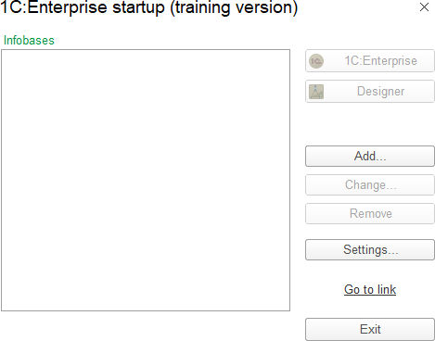

Рисунок 1 – Запуск «1С:Предприятия»

1. В открывшемся окне выбираем «Создание новой информационной базы» (см. Рис. 2) и нажимаем далее.

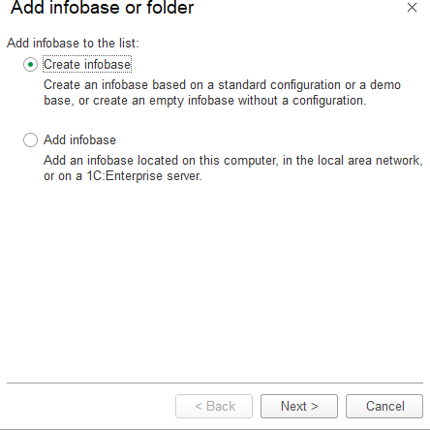

Рисунок 2 – Создание новой информационной базы.

1. Далее, в окне «Добавление информационной базы» в ыбираем«Создание информационной базы из шаблона» и выбираемпоставленную

конфигурацию. (рис.3))

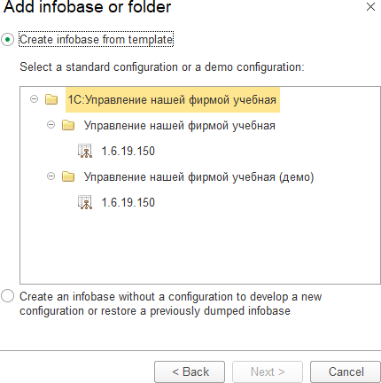

Рисунок 3– выбор конфигурации

1. 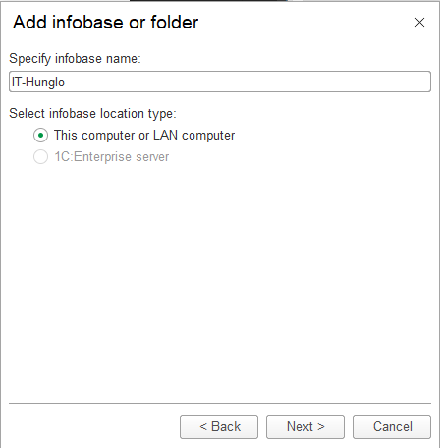В следующем окне вводим название нашей компании «IT-Hunglo» (см. Рис. 4)

Рисунок 4 – ввод названия компании «IT-Hunglo»

1. 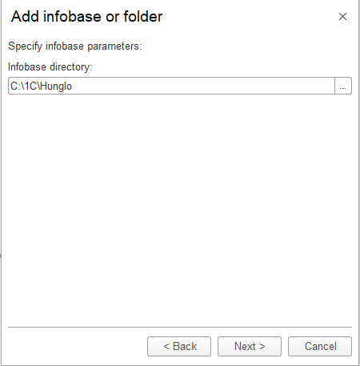Выбираем каталог информационной базы (см. Рис. 5)

Рисунок 5 – Выбор каталога информационной базы.

1. 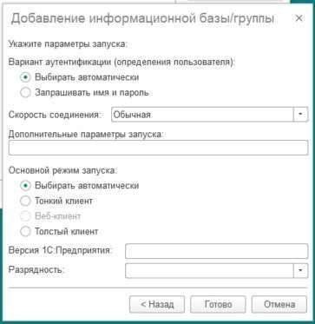Открывается окно параметров запуска – оставляем все по умолчанию и нажимаем «Готово» (см. Рис. 6)

Рисунок 6– окно параметров запуска

1. После всех шагов на экране появилась созданная нами

информационная база. Для запуска нажимаем на кнопку «1С: Предприятие». (рис.7)

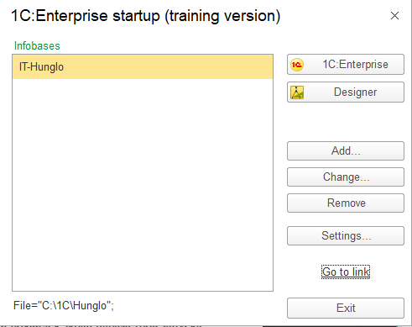

Рисунок 7– Список информационных баз.

1. Заполнить информацию в открывшемся окне, указать вид бизнеса, ввести данные о юридических лицах (см.рис.8).

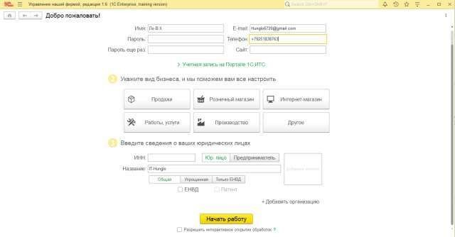

Рисунок 8 – Заполнение данных

**3. Настройка нашей компании**

1. Появилась начальная страница нашей компании (см. Рис. 9)

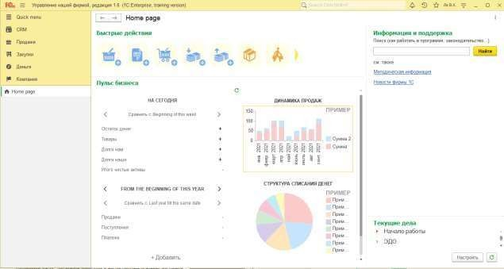

Рисунок 9– начальная страница

1. 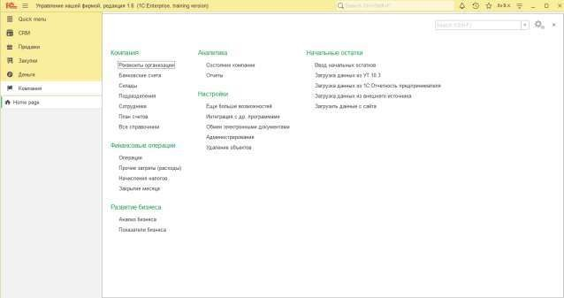Переходим во вкладку «Компания», чтобы попасть на расширенный список доступных взаимодействий с программой (см. Рис. 10)

Рисунок 10 – Группа настроек параметров учетата

1. Переходим в подраздел «Еще больше возможностей» в разделе

«Настройки» (см. Рис. 11)

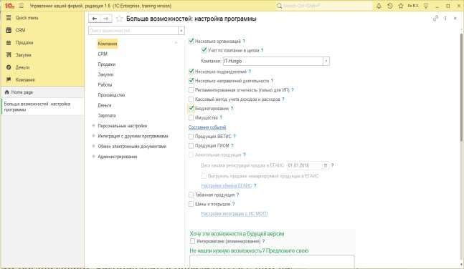

Рисунок 11 – Настройка учета по организациям

В этой группе находятся основополагающие параметры, которые определяются методикой управленческого учета для каждой компании.

Первая настройка в этой группе - флажок **«Несколько организаций»** Он определяет возможность учитывать хозяйственные операции (продажи, закупка, платежи) от разных организаций. Флажок можно установить в любой момент ведения учета.

«**Учет по компании в целом»**. Один из самых важных параметров учета. Становится доступным к изменению, если в информационной базе ведется учет по нескольким организациям. Рекомендуется определиться с ним перед началом учета. Нам учет нужен сводный учет по компании, поэтому следует установить этот флажок.

**«Несколько подразделений».** Определяет возможность учета операций в разрезе подразделений. Например, можно учитывать продажи отдельно по подразделению оптовых продаж и по розничному магазину.

1. Настраиваем вкладку "Продажи" (см.рис.12).

**"Скидки и наценки продажи"**. Включенная опция позволит в

документах продажи указывать суммы скидок и наценок на всю сделку или на конкретную позицию.

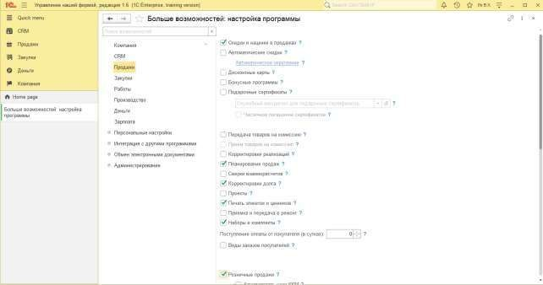

Рисунок 12 – Настройка учета розничных продаж

Далее переходим во вкладку «Продажи»: **«Скидки и наценки продажи».** Включенная опция позволит в документах продажи указывать суммы скидок и наценок на всю сделку или на конкретную позицию.

**«Планирование продаж».** Эта настройка позволяет планировать продажи по номенклатуре, менеджерам, категориям и пр. Также становится доступным инструмент для план-фактного анализа плана продаж.

**«Сверки взаиморасчетов».** Эта настройка позволяет регистрировать и ко

-нтролировать сверки взаиморасчетов с контрагентами.

**«Корректирование долга».** Эта опция позволяет проводить взаимозаче

-ты, переуступки и корректировки долга с покупателями и поставщиками.

**«Печать этикеток и ценников».** Эта опция позволяет печатать этикетки и ценники на товары.

**"Розничные продажи"**. Эта настройка позволяет вести учет продаж в рознице.

**"Контролировать остатки при пробитии чеков ККМ и проведении отчетов"**. Эта настройка позволяет осуществлять контроль остатков при пробитии чеков ККМ и проведении отчетов о розничных продажах.

1. Настраиваем вкладку "Закупки" (см.рис.13).

**"Несколько складов".** Если в компании больше одного склада, тогда надо включить настройку.

**"Несколько единиц измерения".** Эта опция позволяет учитывать номенклатуру в различных единицах измерения. Например в штуках, блоках, коробках или килограммах.

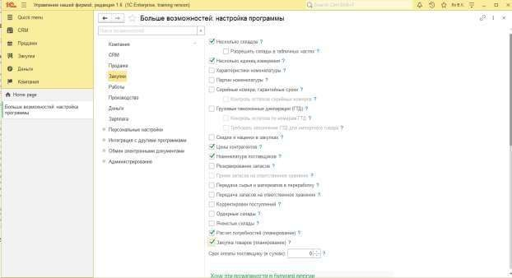**"Цены контрагентов".** Эта настройка позволяет фиксировать цены поставщиков (входящие цены) при оформлении приходных накладных.

Рисунок 13 – Настройка учета запасов, работ и услуг в разрезе характеристик

**"Расчет потребностей (планирование)".** Эта опция позволяет рассчитывать потребности фирмы (дефицит) в тех или иных товарах.

**"Закупка товаров (планирование)".** Эта настройка позволяет формировать заказы поставщикам автоматически, рассчитывая потребности товаров на основании статистики продажз прошпый период.

1. Настраиваем вкладку "Производство" (см.рис.14).

**"Планирование и учет производственной деятельности".** Эта опция Включает раздеп "Производство" для учета выпуска продукции,

производственного планирования и контроля.

**Способ распределения материалов по умолчанию**. Расчет может выполняться двумя способами:

* + Автоматически по спецификации и количеству изделий.
* Вручную - пользователь сам может указать, на изготовление какого

издепия потрачен конкретный материал.

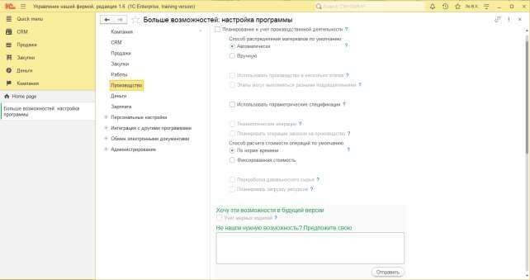

Рисунок 14 – настройка раздела «Производство»

1. Переходим в последний раздел «Деньги». Видим следующиепункты:

**«Платежный календарь».** Включение платежного календаря позволит планировать поступление, расход и перемещение денежных средств, а также отслеживать появление кассовых разрывов. Такое планирование нам нужно - ставим флажок.

**«Статьи движения денежных средств (ДДС)».** Руководителю нашей

компании нужна детализация движения денег в разрезе их назначений. Эту информацию можно будет получить из программы, если активирована

данная опция. Отметим это пункты (см. Рис. 15)

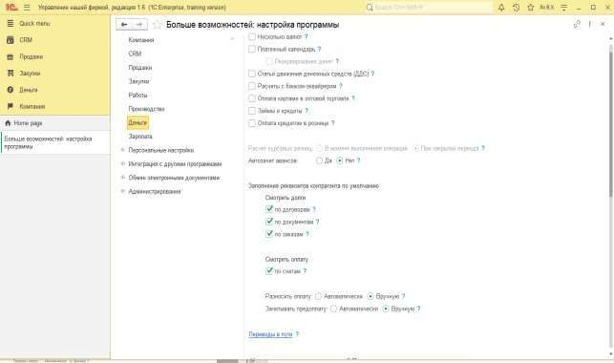

Рисунок 15 – настройка раздела «Деньги»

# ОТЧЁТ ПО ПРАКТИЧЕСКОМУ ЗАНЯТИЮ №3

### Ввод информации о предприятии.

После установки программы«1С: Управление нашей фирмой 8» продолжжим вводить данные о ней. сначала откройте вкладку «Компания».

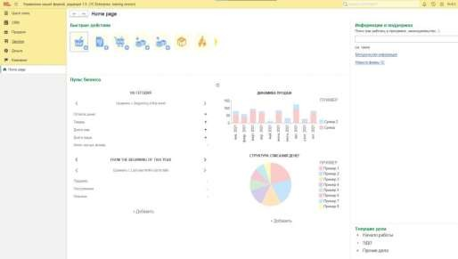

Рисунок 16 – выбор раздела «Компания»

Затем выберите элемент«Организации»

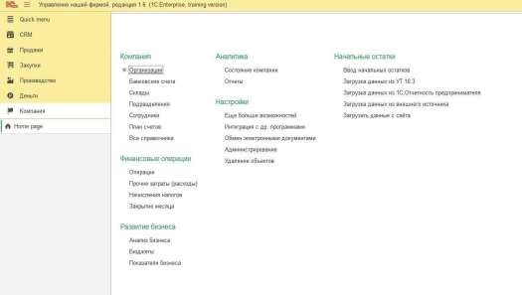

Рисунок 17 – Выбор раздела «Организации»

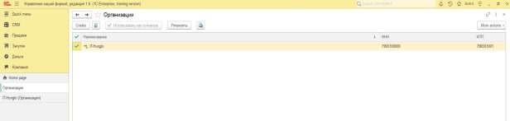Выбираем нашу организацию и переходим к настройке

Рисунок 18 – Выбор организации

В поле "Юридическое название". Вводим юридическое название, представление нашей фирмы в программе, ИНН и КПП. Переключатель «Вид организации» определяет организационную форму, в нашем случае это

«Юридическое лицо» (Рис.4)

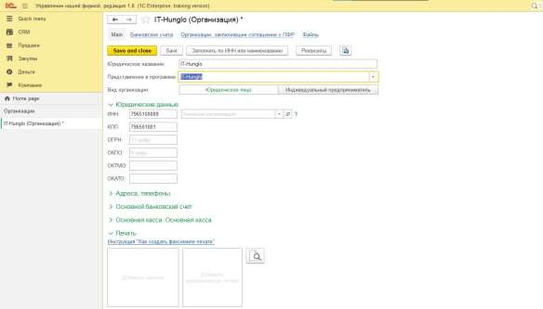

Рисунок 19 – Заполнение сведений о компании

После добавления юридических данных и названий добавим контакты нашей фирмы – адреса, телефон, e-mail (Рис.5)

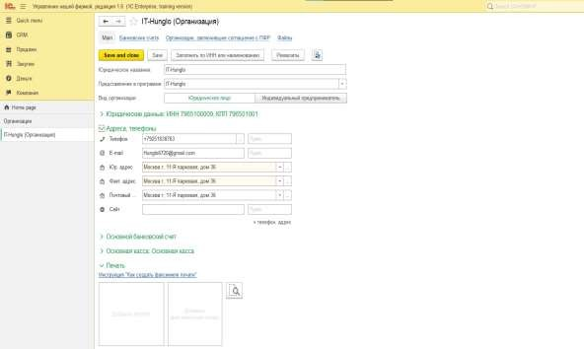

Рисунок 20 – Добавление контактов организации

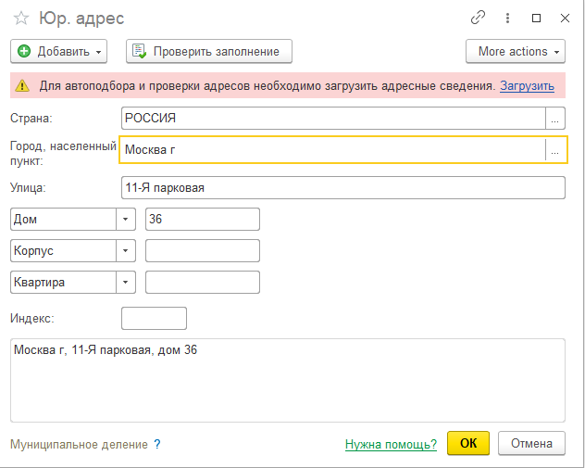Ввод юридического адреса был осуществлен с помощью встроенногоинструмента добавления адреса (Рис.6)

Рисунок 21 – Заполнение юридического адреса предприятия

Перейдем к добавлению данных об основном банковском счете компании (Рис.7)

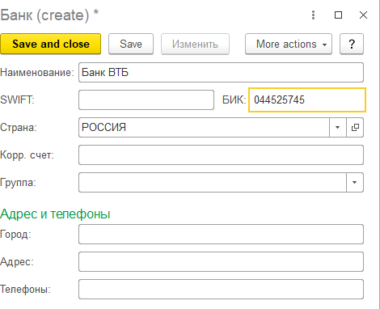

Рисунок 22 – Заполняем данные о банке

Далее ввод информации об основном банковском счете

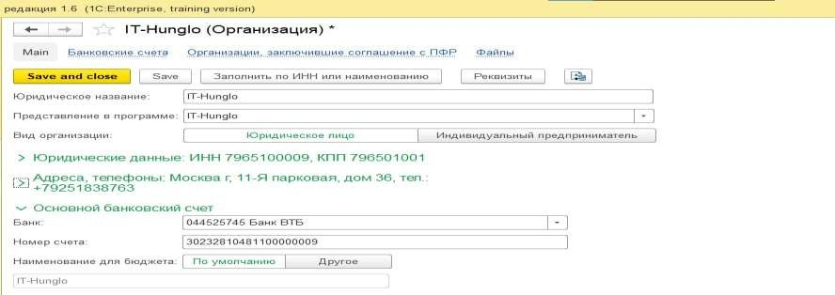

Рисунок 23 – Ввод информации об основном банковском счете

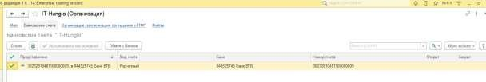

Рисунок 24 – Форма списка справочника “Организации”

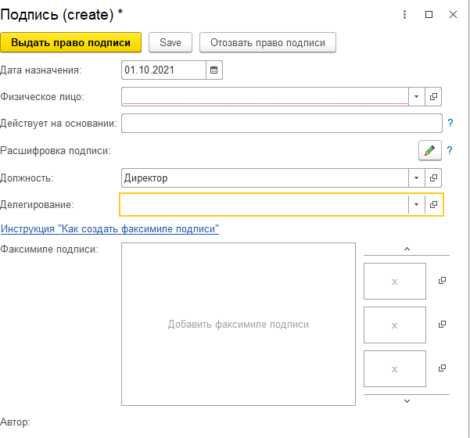В группе «Печать» необходимо добавить картинки логотипа и печати в специальные формы. В полях «Подпись руководителя» и «Подпись главного бухгалтера» следует выбратьэлемент справочника «Подписи».

Рисунок 25 – Создание подписи директора

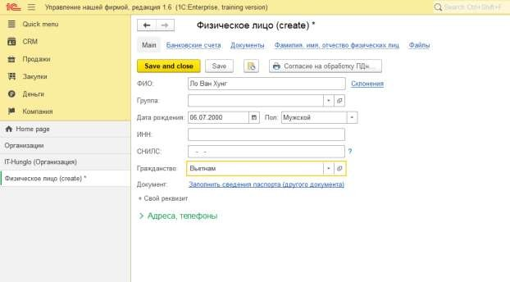

Рисунок 26 – Добавление данных о физическом лице

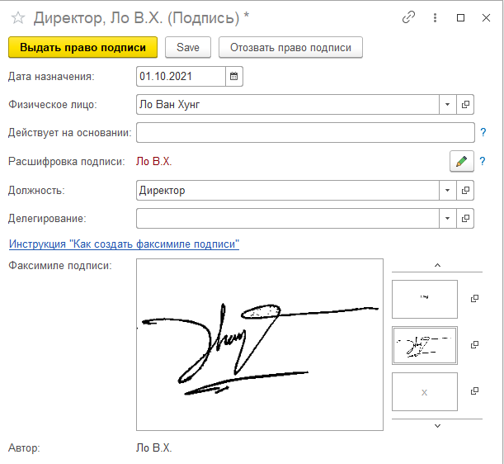

Рисунок 27 – Создание подписи

Раздел «Печать» окончательно заполнен

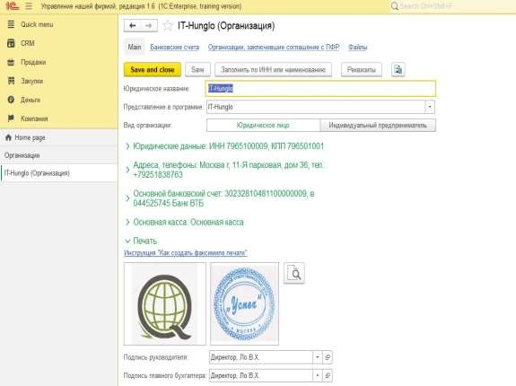

Рисунок 28 – Заполнение раздела «Печать»

После того как данные о компаниях заведены в программу, перейдем к вводу подразделений и складов.

Подразделением в программе считается организационно-штатная единица, в разрезе которой ведется учет доходов и расходов. Необязательно количество подразделений должно совпадать со штатным расписанием организации. Подразделения можно создать в разделе «Компания» по одноименной ссылке. У нового элемента справочника должен быть в поле «Тип» установлено значение

«Подразделение».

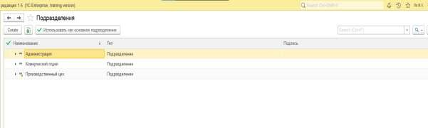

Рисунок 29 – Подразделение

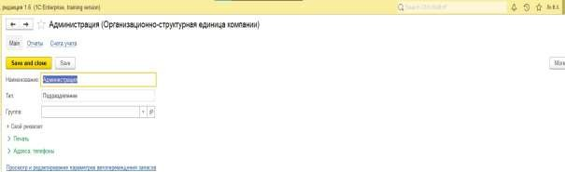

Рисунок 30 – Добавление подразделения

Склады представляют собой места хранения запасов. Чтобы добавить новый склад, надо перейти в разделе «Компания» по ссылке «Склады».

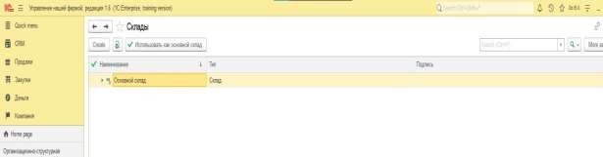

Рисунок 31 – Раздел «Склады»

1. Ввод информации о номенклатурных позициях

В разделе «Все справочники» выбираем раздел «Номенклатура».

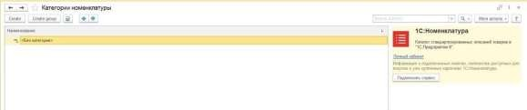

Рисунок 32 – Открытие раздела «Категории номенклатуры»

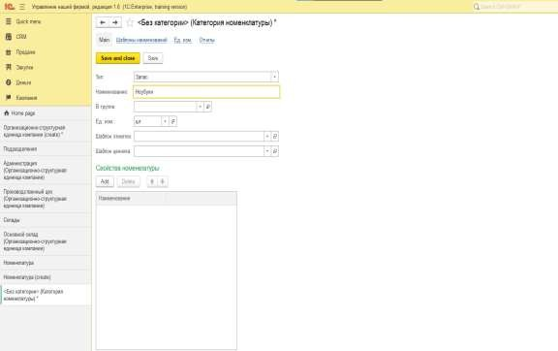

Рисунок 33 – Создание категории номенклатуры

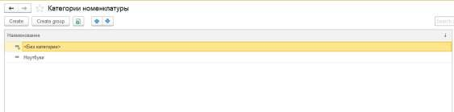

Рисунок 34 – Категории номенклатуры

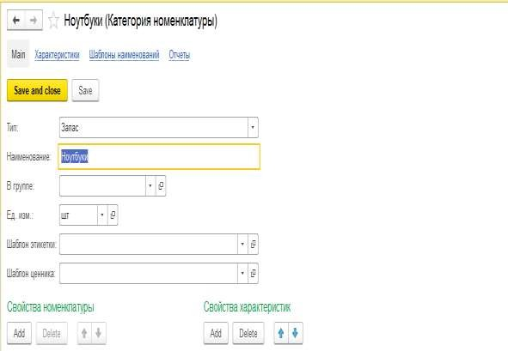

Рисунок 35 – Параметры категории номенклатуры

Далее зарегистрируем некоторые номенклатурные позиции в разделе

«Номенклатура».

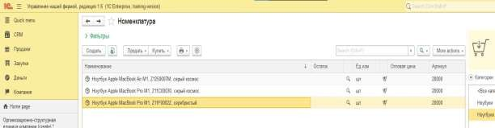

Рисунок 36– Номенклатура

Начнем вводить данные о конкретных позициях, открыв справочник

«Номенклатура». Нажимаем «Создать» и переходим к заполнению сведений о товаре. Выбираем категорию, наименование для печати, добавляем описание товара, артикул, изображение, не забываем про характеристики номенклатуры.

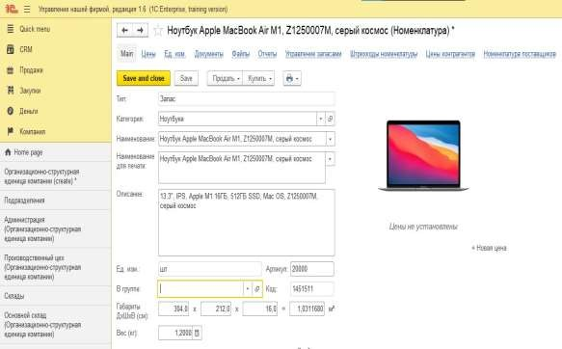

Рисунок 37 – Настройка номенклатурной позиции

Переходим к разделам «Закупка и производство» и «Хранение». В них устанавливаем параметры хранения на складе, способ пополнения, поставщика и срок пополнения

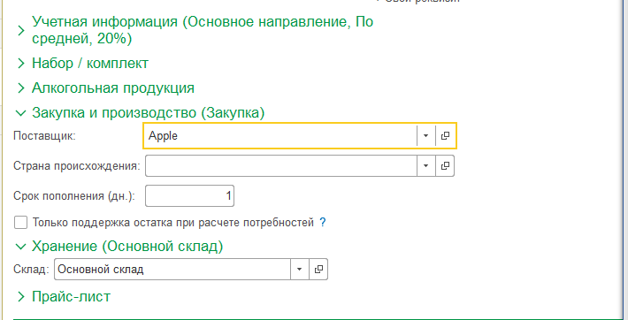

Рисунок 38 – Заполнение полей «Закупка и производство» и «Хранение»

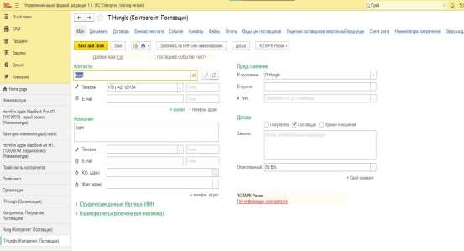

Рисунок 39 – Создание контрагента

### Цены номенклатуры. Прайс-лист.

Доступ к ценам той или иной номенклатурной позиции возможен по ссылке

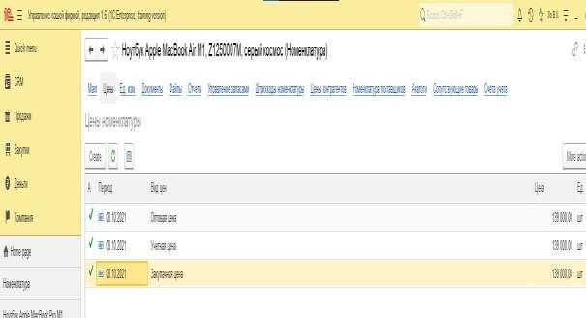«Цены», расположенной в верхней части карточки номенклатуры или в самой карточке под изображением. Значения цен могут быть заданы здесь или из прайс- листа. Сначала рассмотрим добавление цены по ссылке «Цены» в карточке номенклатуры

Рисунок 40 - Раздел «Цены» в карточке номенклатуры

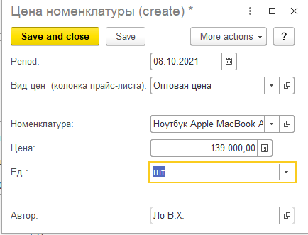

Рисунок 41 – Создание цены номенклатуры

Далее рассмотрим создание прайс-листа.

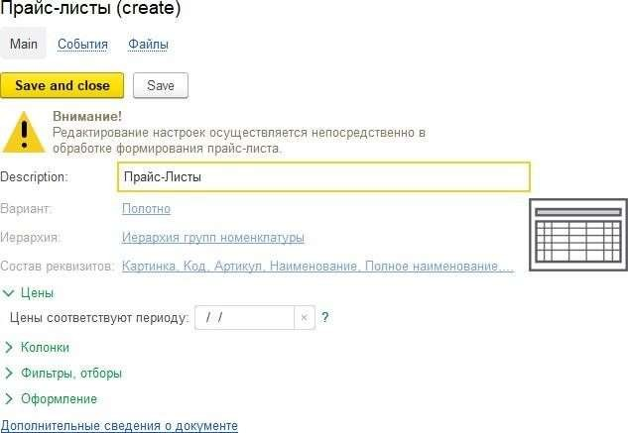

Рисунок 42 – Создание прайс-листа

Затем после «Записать и закрыть». В правой колонке выбираем вид прайс- листа (например, слайды), отображаемые колонки-характеристики товара, а также

колонки с ценой (например, розничной), затем нажимаем «Сформировать» и получаем готовый прайс-лист

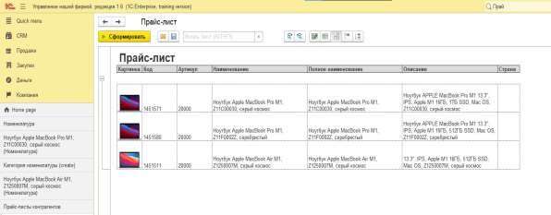

Рисунок 43 – Сформированный прайс-лист

### Ввод информации о контрагентах

Для хранения информации о поставщиках, покупателях, подрядчиков предназначен справочник «Контрагенты». Он расположен в разделах "CRM", "Продажи". "Закупки"‚ "Работы". При этом в разделе "Закупки" он открывается по ссылке "Поставщики" и с установленным отбором по типу контрагента “Поставщика". В Других разделах по ссылке "Покупатели“ и с отбором по типу "Покупатель“‚ соответственно (Рис.28)

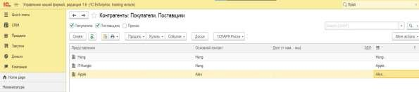

Рисунок 44 – Информация о контрагентах

Для создания контрагента нажимаем на кнопку «Создать» и заполняем необходимую информацию (Рис.29)

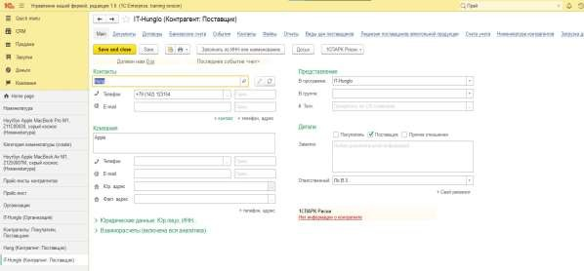

Рисунок 45 – Создание нового контрагента

### Ввод начальных остатков

Для ввода начальных остатков можно использовать одноименный помощник, расположенный в разделе «Компания»по ссылке «Ввод начальных остатков». На нулевом этапе оставляем сведения о компании, на следующем шаге вводим остатки по счетам. Второй этап содержит ввод информации об остатках номенклатурных позиций. На третьем шаге заполняем данные по остаткам от контрагентов. Если контрагент должен нам ставится флажок в графе «Аванс». В «Прочем» указывается разница между внесенными остатками активами и пассивами. На этом ввод начальных остатков завершается.

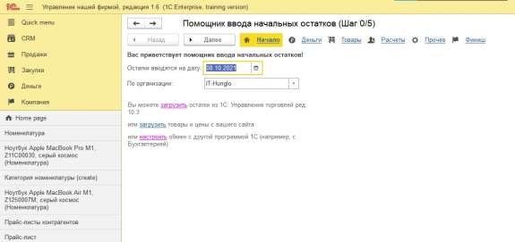

Рисунок 46 – Начало ввода начальных остатков

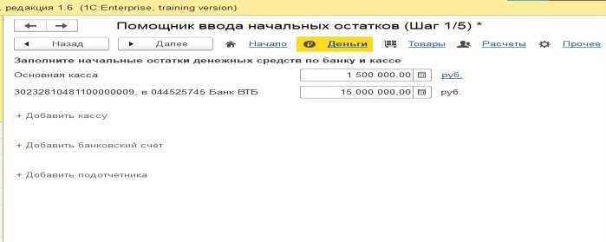

Рисунок 47 – Помощник ввода начальных остатков. Шаг 1

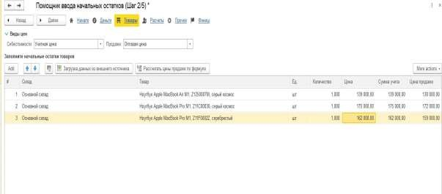

Рисунок 32 – Помощник ввода начальных остатков. Шаг 2

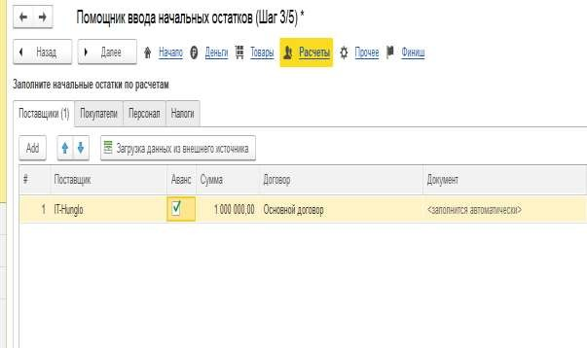

Рисунок 48 – Помощник ввода начальных остатков. Шаг 3.1

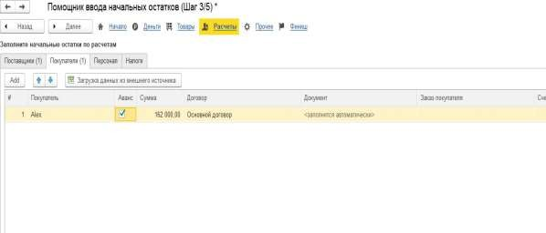

Рисунок 49 – Помощник ввода начальных остатков. Шаг 3.2

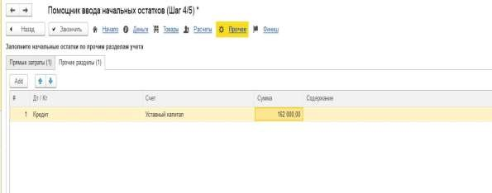

Рисунок 50 – Помощник ввода начальных остатков. Шаг 4

# ОТЧЁТ ПО ПРАКТИЧЕСКОМУ ЗАНЯТИЮ №4

* 1. **Регистрация обращений и потребностей клиентов**

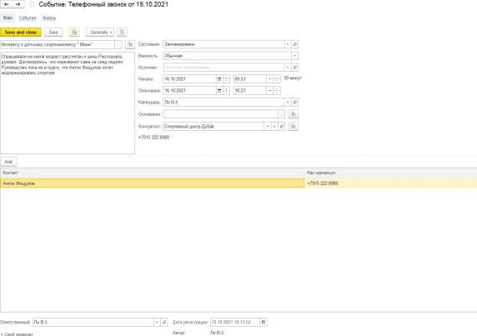В программе "1С:Управление нашей фирмой 8" предусмотрена возможность регистрации контактов с клиентами. При этом можно регистрировать как уже состоявшиеся контакты (звонки, встречи, переговоры, переписку), так и планируемые события контакты. Регистрация производится с помощью документа "Событие" (Рис. 1). Доступ к документам "Событие" осуществляется в разделе "CRM".

Рисунок 51 — Документ "Событие"

Значения всех реквизитов документа "Событие" интуитивно понятны, остановимся лишь на некоторых особенностях

его использования:

1. Потребности клиента указываются в реквизитах "Тема" и "Содержание". Тема обычно содержит краткую формулировку потребности, содержание - записывается подробно со слов клиента. Тему события можно выбрать из шаблонов.
2. Значение реквизита "Состояние" может принимать одно из трех значений - Завершено, Запланировано, Отменено.
3. Контактных лиц можно выбирать из перечня контактных лиц контрагента (реквизит "Контакт" табличной части), либо - ни откуда не выбирать, а просто указывать в документе. В первом случае, можно будет проследить историю взаимодействия с нашей компанией для каждого контактного лица каждого контрагента. Во втором случае такой возможности не будет. Кроме того, в списке "Контактные лица" можно хранить более подробную, чем ФИО и телефон, информацию о сотруднике клиента Вывод: сведения о сотрудниках клиентов, с которыми мы взаимодействуем (или собираемся взаимодействовать) на постоянной основе, надо вводить в список "Контактные лица".

Рисунок 52- Контакт контрагента

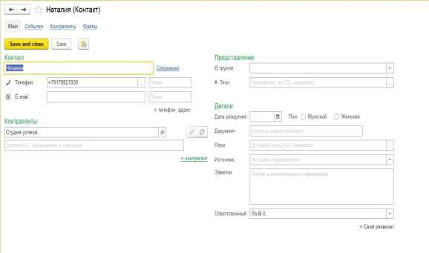

1. Реквизиты "Начало:" и "Окончание:" определяют то, когда данное событие происходит. В частности, для события с состоянием "Запланировано" именно в этих реквизитах нужно указывать планируемую датусобытия.

Внешний вид списка событий по клиентам можно видоизменять по своему усмотрению, исходя из текущих задач или удобства работы. Такую возможность нам предоставляет платформа "1С:Предприятие 8.3". Для изменения формы списка документов предназначена кнопка "Еще" (Рис. 2),

далее необходимо выбрать "Изменить форму".

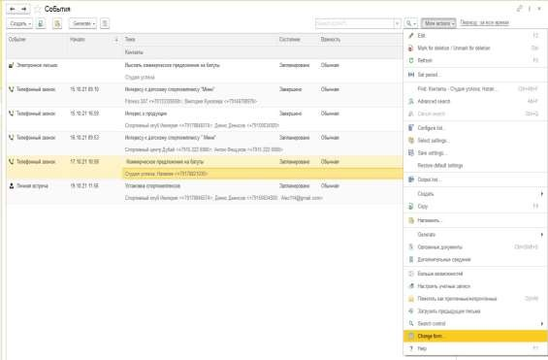

Рисунок 53— Кнопка изменения формы списка документов

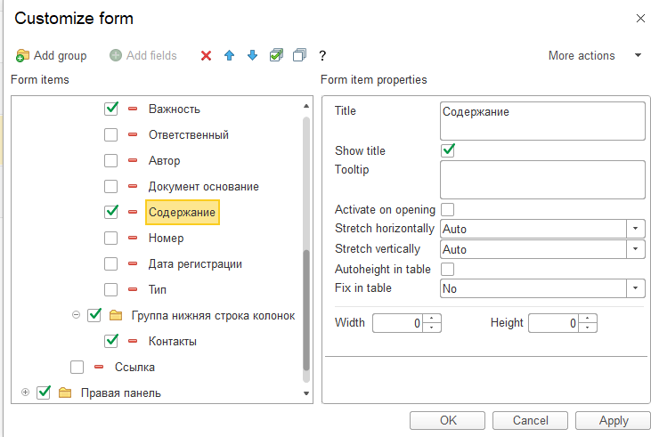

Рисунок 54 — Настройка формы списка документов "Событие"

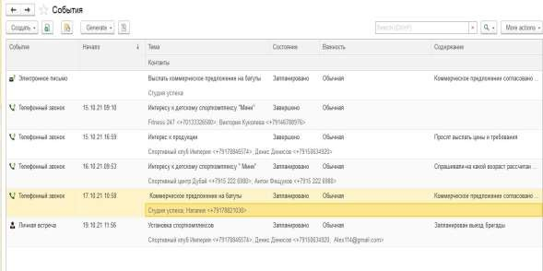

Рисунок 55 — В форму списка событий добавлен реквизит "Содержание"

* 1. **Планирование и контроль выполнения действий по обращениям покупателей**

Покупатели бывают разные. Один готов сразу приобрести заинтересовавшую его продукцию, другому - требуется время на раздумье, а третий - и вовсе желает видеть подробное предложение со всеми необходимыми расчетами и только после этого готов раздумывать. Все эти ситуации можно учитывать и контролировать в программе УНФ.

Итак, ситуация номер один. Потенциальный покупатель проявил интерес к продукции, сотрудник отдела продаж дал ему необходимую предварительную информацию, после чего покупатель попросил выслать цены и описание продукции в письменном виде, что сотрудник отдела продаж пообещал сделать в течение двух рабочих дней.

Состоявшийся разговор с потенциальным покупателем зарегистрирован с помощью документа "Событие" (Рис. 6).

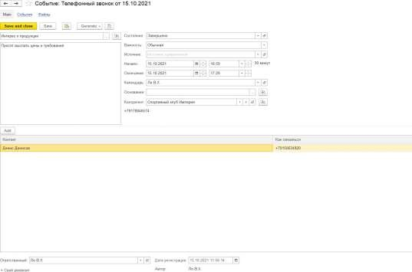

Рисунок 56 — Зарегистрировано событие

Теперь необходимо запланировать следующий контакт с клиентом. На основании созданного документа "Событие", вводим новый документ "Событие" со статусом "Запланировано" и указываем в нем дату и время, не позднее которого нужно предоставить клиенту письменную информацию. Планируемое событие показано на Рис. 7.

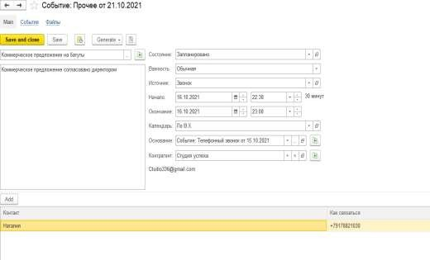

Рисунок 57 — Планирование события по клиенту

Регистрировать планируемые события по клиентам нужно обязательно, так как это дает следующие возможности:

* Ответственному сотруднику - возможность не забыть сделать

обещанное, поскольку такие планы не только отражаются в списке событий, но также и включаются в "Календарь" (Рис. 7).

* Руководителю - возможность контролировать, исполняет ли компания в срок свобещания потенциальным клиентам. Такой контроль можно выполнить следующим образом: открыть список событий, сделать отбор в списке по статусу "Запланировано", далее - отбор за период (ссылка "Период" рядом с кнопкой "Еще"), в котором выбрать значение "Сегодня". (Рис. 8). Оставшиеся в списке документы "Событие" и есть просроченные обязательства. Действительно, ведь все документы с датой окончания события ранее сегодняшней должны иметь статус "Завершено". Кстати, руководитель может также воспользоваться и "Календарем сотрудника календарем". Ведь в нем можно видеть не только свои, но и чужие (своих подчиненных) события, выбрав одного или нескольких сотрудников в настройках календаря (кнопка "+ календарь").

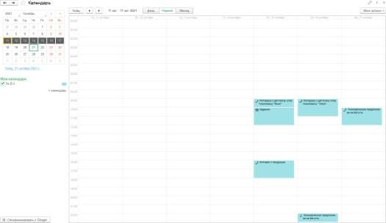

Рисунок 58 —Календарь сотрудника

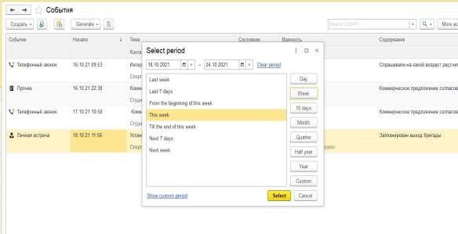

Рисунок 59 — Установка отбора в списке событий

Теперь, рассмотрим ситуацию номер два. Для продолжения работы с потенциальным клиентом, необходимо предоставить ему некую подробную информацию, составление которой весьма трудоемко и может выходить за рамки деятельности отдела продаж. Поручить составление предложения для потенциального заказчика конкретному сотруднику и отследить выполнение этой задачи можно с помощью документа "Задание на работу".

Итак, задание на работу. Документ "Задание на работу" доступен в разделах "Работы" и "Производство". Однако его также можно ввести, не выходя из раздела "Продажи" на основании документа "Событие". (Рис. 10).

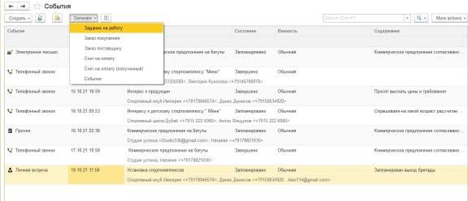

Рисунок 60— Ввод задания на работу на основании события

Рассмотрим основные реквизиты документа "Задание на работу" (Рис. 11).

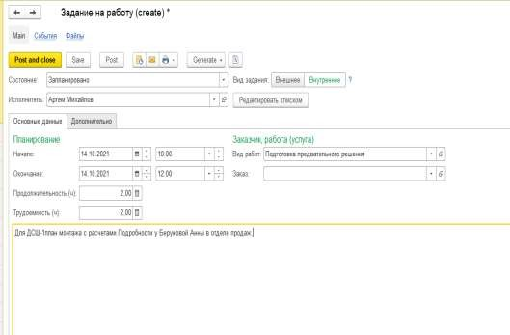

Рисунок 61— Задание на работу

"Вид операции" - одно из двух значений: Внешнее, Внутреннее.

Внутренними заданиями считаются все, которые выполняются для нужд компании и НЕ оплачиваются непосредственно клиентом. Внешними

заданиями считаются задания, связанные с исполнением оформленных заказов клиентов, и подлежащие оплате клиентом по существующим расценкам.

"Подразделение"- структурная единица компании, к которой относится задание.

"Исполнитель" - исполнитель задания.

"Вид работ" - наименование выполняемого вида работ. "Окончание" - плановый срок выполнения работы.

"Продолжительность" - плановая длительность выполнения работы, рассчитанная на основании времени начала и окончания.

"Описание" - произвольное словесное описание того, что нужно сделать.

Кстати, задания на работу также отражаются в "Календаре" (Рис. 12),

что помогает исполнителю задания - не забыть о существовании задания и сроках его выполнения, а руководителю исполнителя - проконтролировать, чем занят его сотрудник. Кроме того, задания на работу отображаются также и на Рабочем столе исполнителя (до тех пор, пока в задании не

установлен флажок "Закрыто").

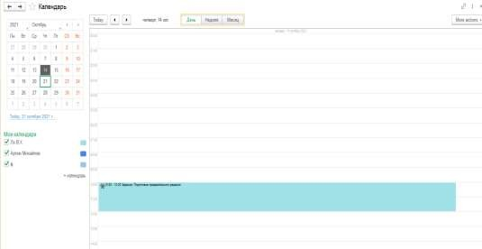

Рисунок 62 — Отображение заданий на работу в календаре исполнителя

* 1. **Заказ покупателя**

Подтвержденное намерение покупателя приобрести продукцию (товар, услугу, работу) фиксируется в программе с помощью документа "Заказ покупателя". Документ может быть введен на основании документа "Событие", непосредственно из карточки покупателя (кнопка "Создать на основании"), или просто в списке документов "Заказ покупателя". Список документов "Заказ покупателя" доступен по ссылке "Заказы покупателей" на панели навигации раздела "Продажи".

"Заказ покупателя" - ключевой документ программы. Все "крутится" вокруг заказа, и заказ является отправной точкой для выполнения дальнейших действий по реализации потребности покупателя.

Рассмотрим подробнее реквизиты этого документа(см.рис.12).

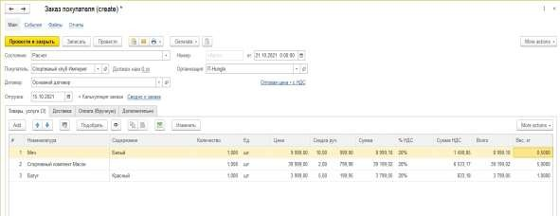

Рисунок 63 — Заказ покупателя

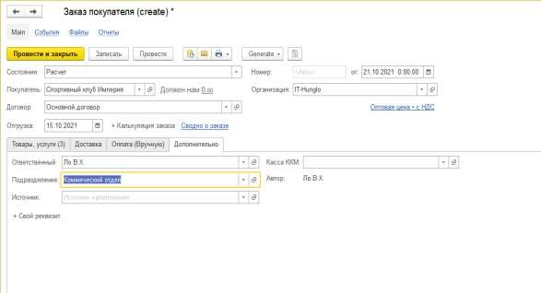

Рисунок 64 — Заказ покупателя, вкладка "Дополнительно"

Цены и валюта. Проверить или ввести эти параметры можно нажатием гиперссылки, которая расположена справа над табличной частью - см. Рис. 14.

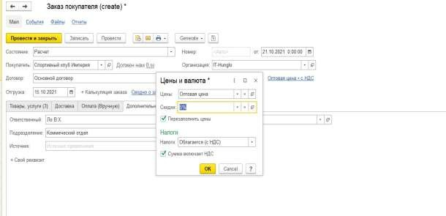

Рисунок 65 — Цены, скидки и валюта в документе "Заказ покупателя"

Иногда возникают ситуации, когда покупатель, едва оформив заказ, вдруг передумал и отказался делать покупку. При возникновении такого случая достаточно установить в заказе состояние "Завершен", а затем на вкладке "Завершение заказа" установить "Отменен" и в поле "Причина отмены" выбрать причину. Присутствие несостоявшегося заказа в списке не будет мешать в работе, поскольку заказы с установленным состоянием "Завершен" не отражаются в отчетах, не видны в рабочем календаре и не являются основанием для выполнения дальнейших действий. А вот история работы с клиентом сохранится объективно.

Непосредственно в заказе покупателя можно запланировать поступление платежа от покупателя, и выставить счет. Для планирования платежа необходимо заполнить данные на вкладке "Платежный календарь" (Рис. 15). А выставление счета производится через кнопку "Печать" в верхней части документа.

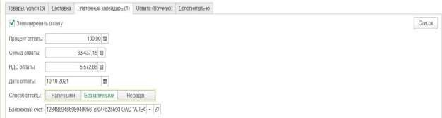

Рисунок 66 — Планирование оплаты по заказу покупателя

## Анализ потребностей по заказам покупателей

Проанализировать, что именно заказали нам покупатели, и в каком

количестве, позволяет отчет "Выполнение заказов" (Рис. 16). Отчет доступен в разделе "Продажи"

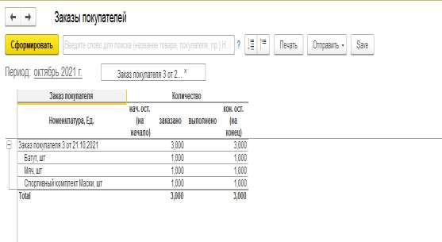

Рисунок 67 — Отчет "Выполнение заказов"

Он дает информацию об обеспечении заказа (зарезервировано на складе, заказано поставщикам, в производстве). Также отчет "Выполнение заказов"

формируется не за период, а на дату. А точнее – на конец дня этой даты.

В графе "Заказано" показывается количество заказанной продукции, в графе "Отгружено" - количество фактически отгруженной продукции

покупателю, в графах "Осталось отгрузить" и "Зарезервировано на складе" показывается остаток заказанной, но не отгруженной покупателю продукции и количество продукции, зарезервированной на складе под заказ покупателя.

# ОТЧЁТ ПО ПРАКТИЧЕСКОМУ ЗАНЯТИЮ №5

1. **Выполнение заказа покупателя на продукцию. Позаказное производство**

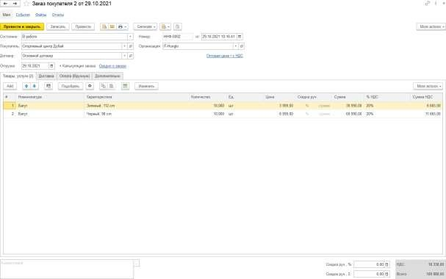Итак, принимаем заказ покупателя на поставку нашей продукции. Для этого создаем документ "Заказ покупателя" с начальным статусом "Расчет". Первое, что можно сделать для обеспечения заказа - зарезервировать готовую продукцию, уже лежащую на складе, под данный заказ. Для этого необходимо заполнить графу "Резерв" в табличной части документа "Заказ покупателя". Но как понять, есть ли продукция на складе? Понять достаточо просто, если заполнять табличную часть заказа с помощью кнопки "Подобрать". Если же мы не пользовались кнопкой "Подобрать" при заполнении табличной части заказа, то информацию о наличии или отсутствии необходимого количества продукции можно будет узнать в момент проведения заказа. Если продукции на складе, указанном как "Склад (резерв") достаточно, то программа проведет заказ и осуществит операцию резервирования. Если же продукции будет недостаточно, программа сообщит нам о невозможности проведения такого заказа (Рис.1).

Рисунок 68 — Попытка резервирования продукции на складе под заказ покупателя

Факт поступления денег на расчетный счет отражается документом "Поступление на счет". Его можно загрузить из банк-клиента или ввести на основании заказа покупателя. Документ "Поступление на счет" с видом операции "От покупателя" содержит данные о плательщике (покупателе), дате поступления денег (дата документа) и суммы оплаты. Табличная часть документа предназначена для расшифровки платежа - его можно отнести как аванс по заказу или в колонке "Документ к зачету" указать оплачиваемый документ реализации. В документе "Поступление на счет" можно разнести один платеж по нескольким заказам покупателей (см.рис.2).

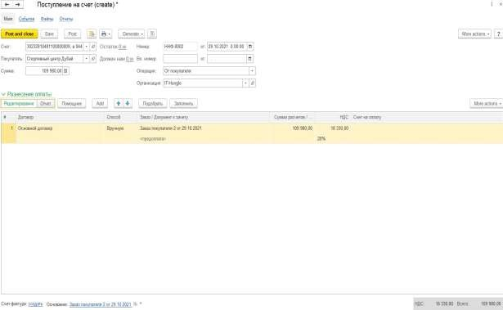

Рисунок 69 — Регистрация предоплаты по заказу покупателя документом

"Поступление на счет"

Проверить наличие предоплаты по заказу можно в форме заказа, нажав в верхней части документа кнопку "Отчеты" - "Анализ заказа покупателя"(см.рис.3).

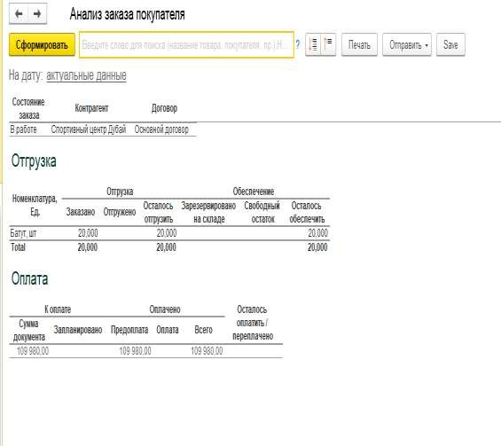

Рисунок 70 — Отчет "Анализ заказа покупателя"

Если продукции нет на складе, то недостающее количество нужно заказать в производство. Для этой цели и предназначен документ "Заказ на производство", который введем на основании заказа покупателя. Также изменим состояние заказа покупателя на новое - "В работе".

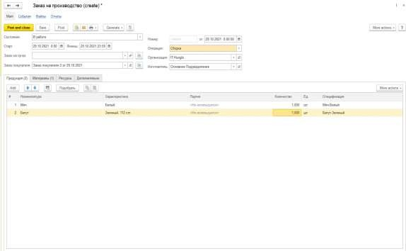Рассмотрим документ "Заказ на производство" подробнее(рис. 4 и рис.5).

Рисунок 71 — Заказ на производство. Вкладка "Продукция"

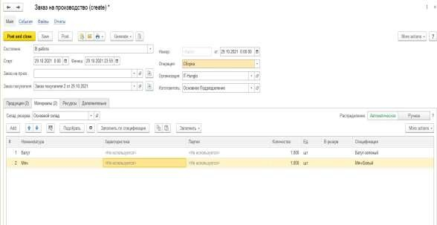

Рисунок72 — Заказ на производство. Вкладка "Материалы"

Для проведения контроля того, все ли заказы покупателей попали в план производства, можно сформировать отчет "Выполнение заказов" из раздела "Продажи" или отчет "Размещение заказов" (см. Рис. 6 и Рис. 7).

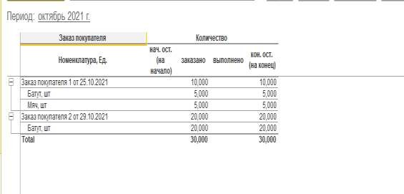

Рисунок 73 — Отчет "Выполнение заказов"

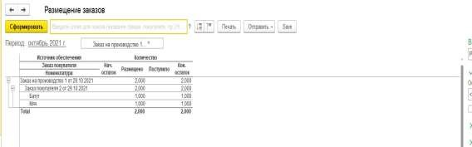

Рисунок 74 — Отчет "Размещение заказов"

После осуществления фактического выпуска продукции ответственный оформляет документ "Производство". Кроме того, ответственный ставит отметку о выполнении заказа в документе заказ на производство - например, путем перевода заказ в состояние "Завершен".

Рассмотрим подробнее документ "Производство", который доступен в разделе "Производство"(см.рис.8 и рис.9).

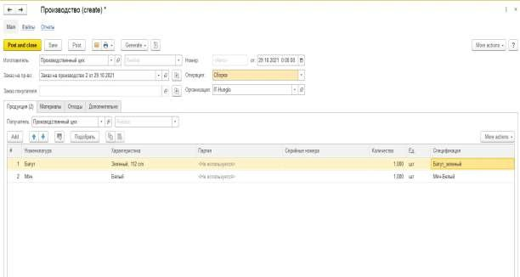

Рисунок 8 — Документ "Производство". Вкладка "Продукция"

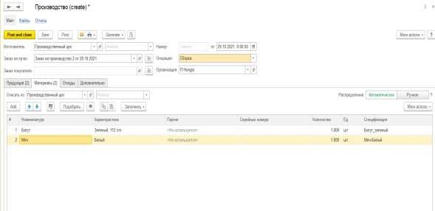

Рисунок 75 — Документ "Производство". Вкладка "Материалы"

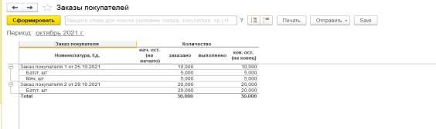Убедиться в том, что продукция выпущена или лежит на складе под заказы покупателей можно, например, с помощью отчета "Анализ выполнения заказов покупателей", приведенном на Рис. 10. Отчет доступен в разделе "Продажи".

Рисунок 76 — Отчет "Выполнение заказов"

Для контроля исполнения заказов на производство предназначен отчет "Заказы на производство", доступный в разделе "Производство"(Рис. 11).

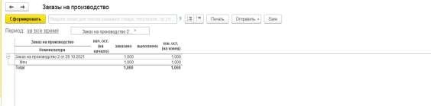

Рисунок 77 — Отчет "Заказы на производство"

После того, как продукция выпущена, следующим этапом цепочки обслуживания покупателя является отгрузка ему готовой продукции со склада. В программе оформляется документом "Расходная накладная". Список документов "Расходная накладная" доступен в разделе " Продажи".

Документ "Расходная накладная" вводим на основании заказа покупателя

- см. Рис. 12.

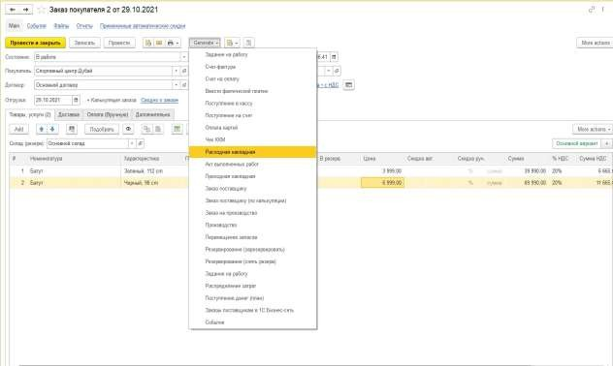

Рисунок 78 — Ввод документа "Расходная накладная

Итак, расходная накладная. Внешний вид документа представлен на Рис.13 и Рис.14. Большинство реквизитов расходной накладной заполняются из документа "Заказ покупателя", на основании которого вводится данная накладная. Необходимо проверить и, при необходимости, скорректировать следующие реквизиты:

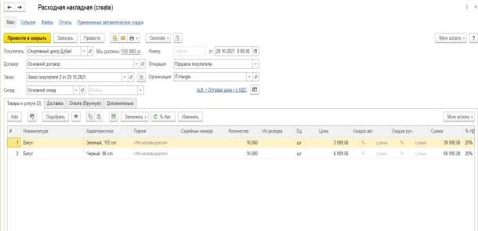

Рисунок 79 — Документ "Расходная накладная". Вкладка "Товары и услуги"

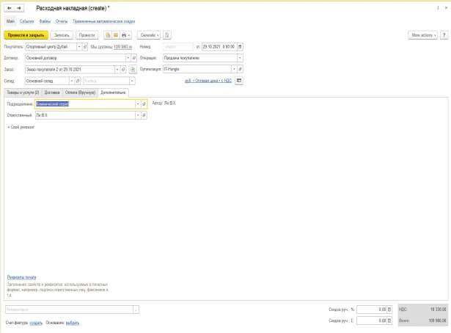

Рисунок 80— Документ "Расходная накладная". Вкладка "Дополнительно"

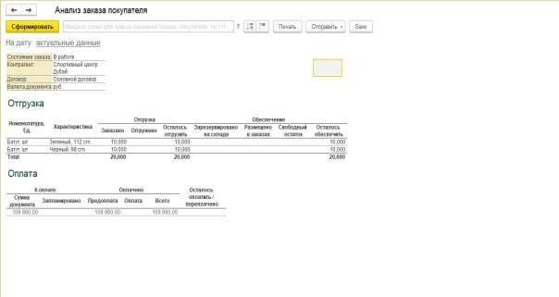Проверить полную отгрузку и полную оплату по заказу можно или в отчете "Анализ заказа покупателя" (открыть из самого заказа), или в сводном отчете по всем заказам "Отгрузка и оплата по заказам" в разделе "Продажи". Так как заказ полностью отгружен и оплачен, переводим его в статус "Завершен" и проводим.(см.рис.15).

Рисунок 81 — Анализ отгрузки и оплаты по заказу покупателя

1. .**Выполнение заказа покупателя на товары**

Обычно для малого бизнеса характерно производство под конкретный заказ, а значит - отсутствие готовой продукции на складе, а вот что касается покупных товаров, то обычно некоторый складской запас все же имеется. А значит, типичны ситуации резервирования лежащего на складе товара под поступающие заказы от покупателей. Поэтому здесь мы рассмотрим вопрос резервирования более подробно.

Итак, есть заказ на поставку покупных товаров(см.рис.16).

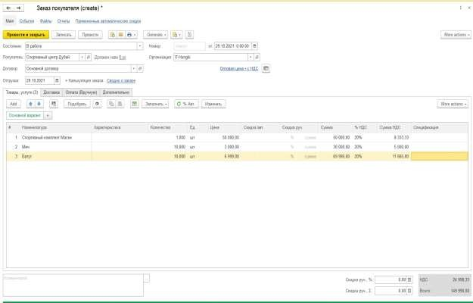

Рисунок 82 — Заказ покупателя на приобретение товаров

Товары мы продаем только после полной предоплаты, поэтому сначала получаем деньги и регистрируем их поступление документом "Поступление на счет" с признаком аванса. Проверить сумму предоплаты по заказу можно или в отчете "Анализ заказа покупателя" (открывается из самого заказа), или в журнале заказов в колонках "% оплаты" и "Оплачено" (Рис. 17).

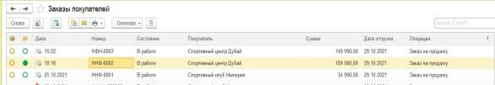

Рисунок 83— Журнал заказов покупателей с информацией по оплате

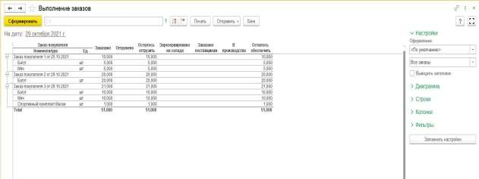После проведения документа "Заказ покупателя", товары на складе резервируются под данный заказ, что мы сможем увидеть в отчете "Анализ выполнения заказов покупателей" (Рис. 18).

Рисунок 84 — Анализ резервирования товаров под заказ покупателя в отчете "Анализ выполнения заказов покупателей"

Теперь остается только проконтролировать, чтобы отгрузка по заказу была выполнена в срок. Заказы, по которым есть конечный остаток - и есть невыполненные (полностью или частично) наши обязательства перед

покупателем по отгрузке товара.

А еще удобнее включить в отчет только невыполненные заказы. Для этого надо установить в настройках отчета отбор таким образом, чтобы отчет показывал только те заказы, по которым есть неотгруженный товар. Установка такого отбора показана на Рис. 19.

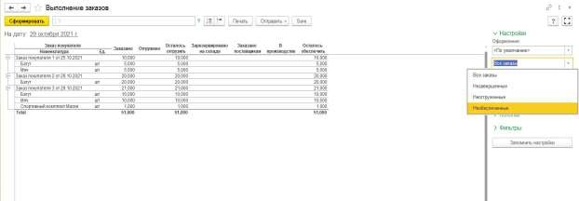

Рисунок 85 — Установка отбора в отчете "Выполнение заказов"

**Практикум №1**

## Отражение в программе цепочки обслуживания покупателя товаров

Отразите в программе следующие операции по работе с покупателем "Студия Успеха"

1. 29 числа на выставке "Спорт и фитнес" к нашему стенду подошел

представитель компании "Студия Успеха" и попросила прайс-лист. Взамен оставила свою визитку: Денис Денисов, генеральный директор, телефон рабочий -… адрес эл. почты - …

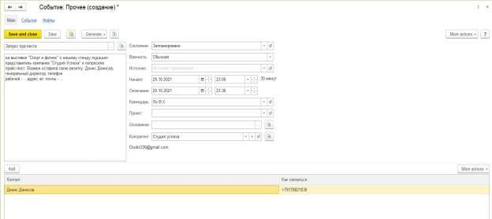

Рисунок 86— Регистрация события на выставке

1. 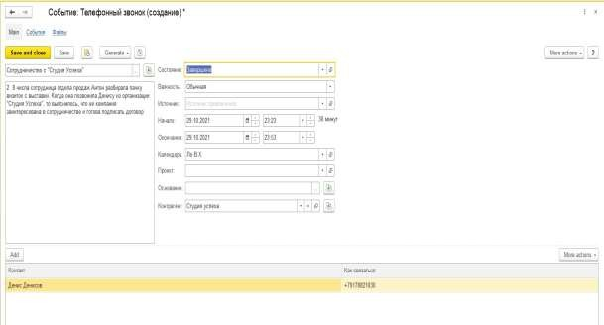29 числа сотрудница отдела продаж Бегунова Анна разбирала пачку визиток с выставки. Когда она позвонила Анне из организации "Студия Успеха", то выяснилось, что ее компания заинтересована в сотрудничестве и готова подписать договор.

Рисунок 87 — Регистрация события телефонного звонка

1. 29 числа от "Студии Успеха" был получен заказ:

* Батут -Зеленый, 112 cm- 10 штуки, по цене 5 999 рублей за шт,
* Мяч- Белый,10 штуки, по цене 2 999 рублей за шт.
* Мяч- Белый, 10 штуки, по цене 2 999 рублей за шт.

Заказ оформлен менеджером по продажам Антону. Отгрузка всех товаров по заказу запланирована на 31 число.

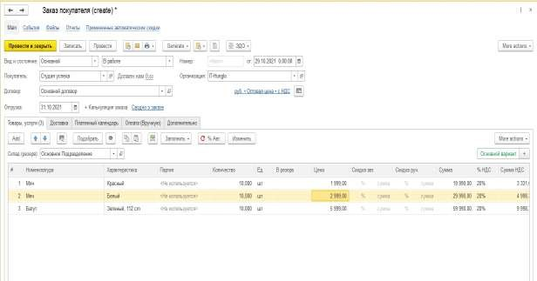

Рисунок 88 — Создание заказа от "Студии успеха"

1. В этот же день, 29 числа, покупатель перечислил на наш расчетный счет 50%-предоплату по заказу.

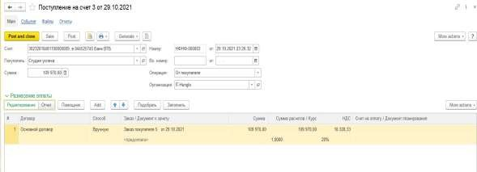

Рисунок 89— Поступление на счет

1. 29 числа состоялась отгрузка товаров по заказу, оформлены накладная и счет-фактура. Перед тем, как распечатывать накладную об отгрузке, менеджер по продажам Антон проверила наличиепредоплаты.

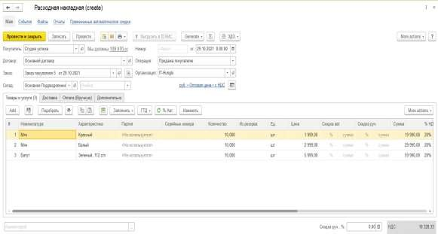

Рисунок 90 — Создание расходной накладной по заказу

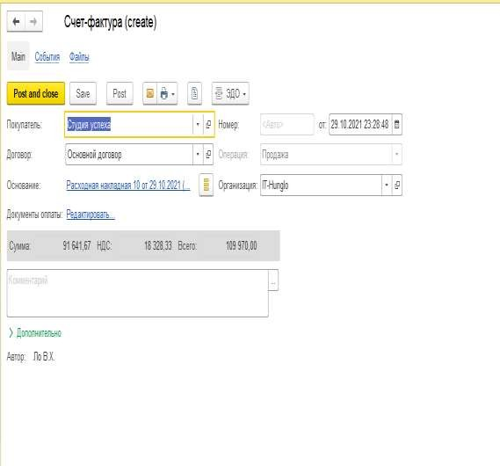

Рисунок 91 — Создание счет-фактуры

**Практикум №2**

## Отражение в программе цепочки обслуживания покупателя продукции

Отразите в программе следующие операции по работе с покупателем "Спортивный центр Дубай".

1. 25 числа в отдел продаж позвонила Антон Фещуков из "Спортивного центра Дубай" с целью уточнить стоимость спорткомплексов "Макси" и "Мини". Антон Фещуков общалась с менеджером по продажам Бегуновой Анной. Договорились, что Антон Фещуков согласует вопрос закупки спорткомплексов с руководителем и сама перезвонит до конца недели.

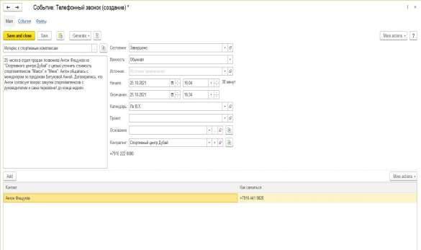

Рисунок 92 — Создание события

1. В тот же Антон Фещуков перезвонил Анне и заказала спортивный комплекс "Макси" красной расцветки, в количестве 1 штуки. Отгрузку и оплату по заказу запланировали на 28 число.

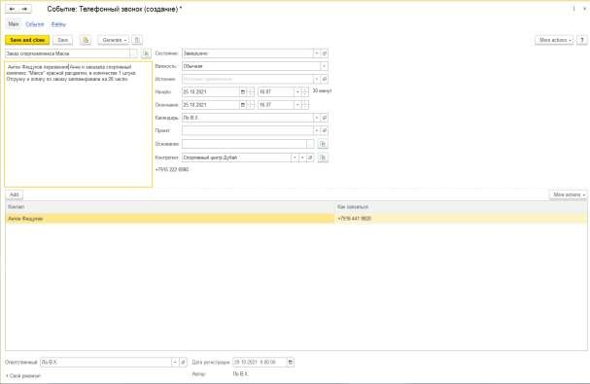

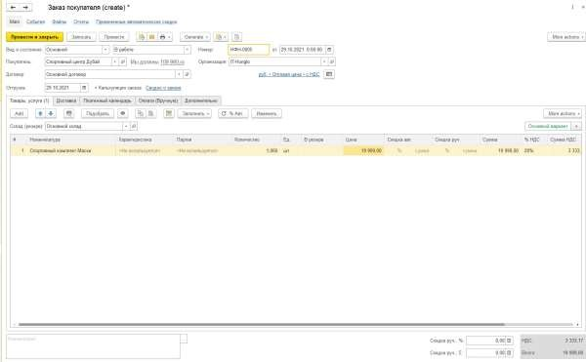Рисунок 93 — Создание события последующего звонка

Рисунок 94 — Создание заказа покупателя

1. В целях обеспечения потребности по заказу покупателя "Спортивный центр Дубай" в производственный отдел 26 числа был передан заказ на производство 1 шт. спорткомплекса "Макси" красного цвета. Ответственным

за производство назначен Трудолюбов.

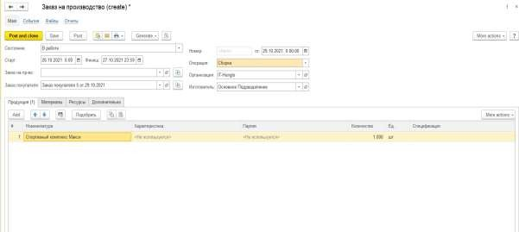

Рисунок 95 — Создание заказа на производство

1. 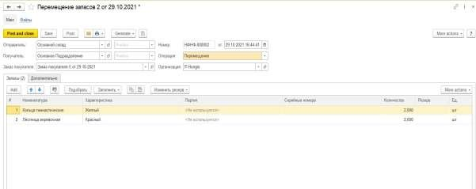29 числа Трудолюбов получил на Основном складе необходимые комплектующие согласно спецификации "Комплекс макси красный".

Рисунок 96 — Перемещение материалов на Основной склад

1. Утром 13 числа готовый спорткомплекс Макси красного цвета был принят на Основной склад. Одновременно Трудолюбов отчитался о расходе комплектующих: фактический расход комплектующих совпал с нормативным, указанным в спецификации.

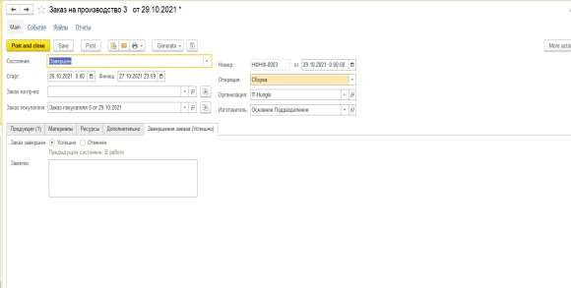

Рисунок 97 — Выполненный заказ на производство

1. 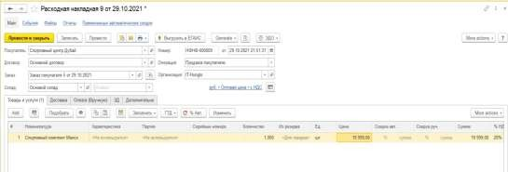Отгрузка продукции покупателю состоялась в срок. Менеджер по продажам Бегунова Анна оформила накладную и счет-фактуру.

Рисунок 98 — Формирование расходной накладной

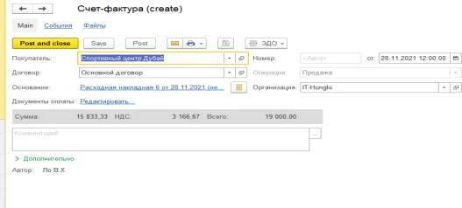

Рисунок 99 — Формирование счет-фактуры

1. .**Выполнение работ**

Основным документом, отражающим выполнение работ, является "Заказ- наряд". Уникальность его в том, что он фактически выполняет функции таких документов как "Заказ покупателя", "Расходная накладная", "Акт выполненных работ". А еще он может начислить зарплату исполнителям работ.

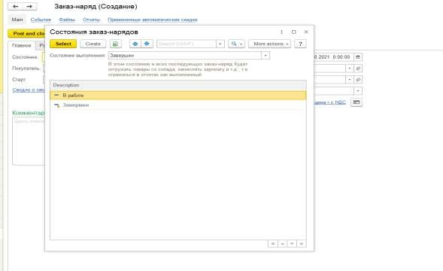Аналогично "Заказу покупателя", "Заказ-наряд" также может находиться в разных состояниях исполнения. Перечень состояний определяется содержимым списка "Состояния заказ-нарядов" (Рис. 31).

Рисунок 100 — Состояния заказ-нарядов

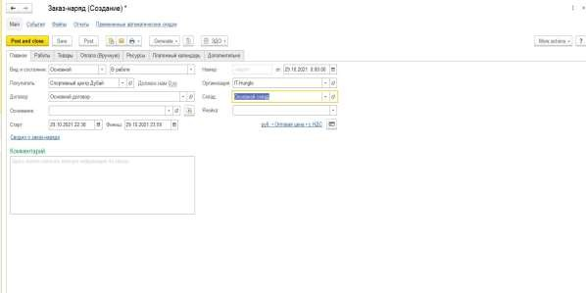

Рисунок 101— "Заказ-наряд" в состоянии заказа "Расчет"

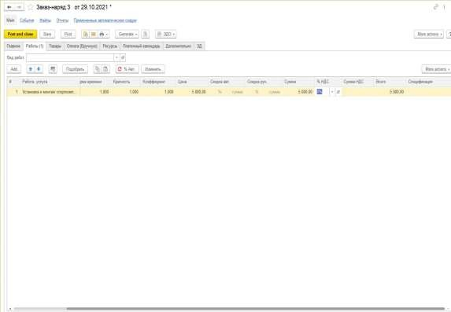

Рисунок 102 — "Заказ-наряд". Вкладка "Работы"

После предварительной обработки заказа, которая может заключаться в определенисполнителей работ и необходимых материалов, согласовании с заказчиком сроков оплаты и сроков выполнения работ, а также каких-либо других действиях, выставляем счет на предоплату и ждем оплаты.

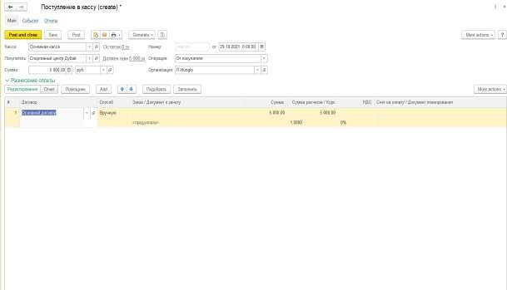Когда в кассу организации поступает предоплата, регистрируем ее документом "Поступление в кассу", создав его на основании заказ-наряда (Рис. 34). Этот документ по своему назначению и принципу заполнения аналогичен документу "Поступление на счет", который был рассмотрен в разделах выше. После проверки поступления оплаты по заказу в отчете "Анализ заказа покупателя", переводим заказ-наряд в статус "В работе".

Рисунок 103 — Документ "Поступление в кассу"

Итак, заказ наряд прошел предварительную обработку и отправился на исполнение. Необходимо выдать задание исполнителям. Введем документ "Задание на работу" (Рис. 35).

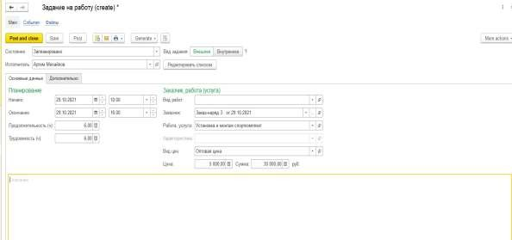

Рисунок 104— Задание исполнителю работ

Стоит также обратить внимание на то, что в документе "Задание на работу" присутствуют два буддбы одинаковых реквизита - "Вид работ" и "Работа, услуга". Разница между ними вот в чем. "Работа, услуга" - это объект поставки. Это то, что мы отгружаем заказчику, то, что присутствует в табличной части первичного документа заказчику. "Вид работ" - это группа работ одного вида с одной расценкой. В рамках выполнения одного вида работ может выполняться несколько наименований работ для заказчика. На этот случай в документе "Задание на работу" предусмотрена табличная часть (появляется после нажатия на кнопку "Редактировать списком", см. Рис. 36), в которую можно внести несколько заказов, заказчиков, работ.

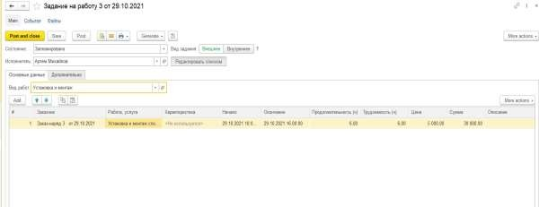

Рисунок 105 — Табличная часть документа "Задание на работу"

Очевидно, что одним документом "Задание на работу" может быть

выдано задание исполнителям, связанное с исполнением не одного, а нескольких заказов. Для этого следует нажать на кнопку "Редактировать списком".

Напомним также, что документы "Задания на работу" помещаются в календари сотрудников-исполнителей. Эти возможности мы рассматривали ранее, когда изучали "Планирование и контроль действий по обращениям покупателей".

Факт выполнения работы исполнителем регистрируется с помощью документа "Учет времени" (Рис. 37), доступного в разделах "Работы" и

"Производство".

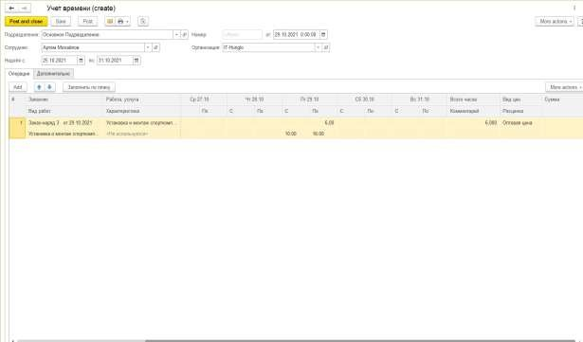

Рисунок 106 — Учет фактического времени выполнения работ

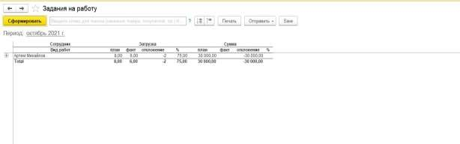

Рисунок 107 — Отчет "Задания на работу"

1. .**Оказание услуг**

Есть заказ на услуги (пример на Рис. 39). Планирование работ сотрудников, оказывающих услуги может выполняться с помощью документов "Задание на работу", аналогично тому, как мы это делали при планировании выполнения работ. Фактический учет времени оказания услуги - документ "Учет времени", анализ отклонений затраченного времени от планируемого - с помощью отчета "Задания на работу".

Получение полной предоплаты по заказу наличным способом регистрируется документом "Поступление в кассу" с признаком аванса. Его можно ввести на основании заказа покупателя.

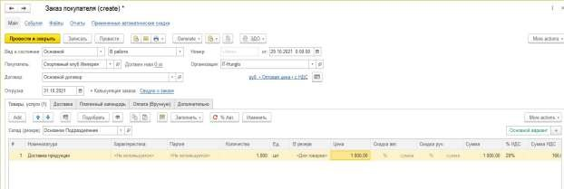

Рисунок 108 — Заказ покупателя на услуги

Факт оказания услуги заказчику отражается с помощью документа "Акт выполненных работ"(Рис. 40), который можно ввести на основании документа "Заказ покупателя". Список документов "Акт выполненных работ" доступен в разделе "Продажи".

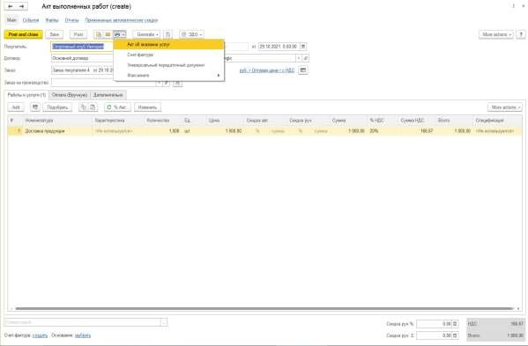

Рисунок 109 — Документ для оформления факта оказания услуг

# ОТЧЁТ ПО ПРАКТИЧЕСКОМУ ЗАНЯТИЮ №6

1. **Закрытие заказов. Контроль исполнения**

После того, как отгрузка продукции, товаров, работ, услуг по заказу (заказ- наряду) завершена полностью, заказ можно считать выполненным.

Для контроля того, все ли заказы исполнены, можно воспользоваться отчетом "Выполнение заказов". На Рис. 1 показан отчет "Выполнение заказов". В показанном на Рис. 1 примере четыре заказа являются неисполненными.

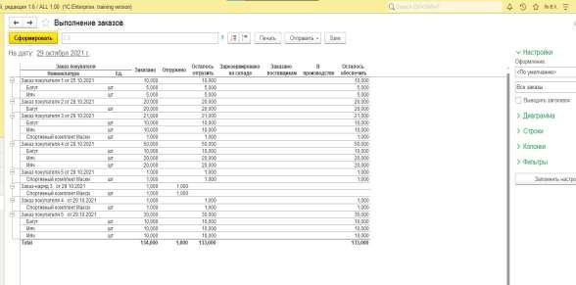

Рисунок 110 — Отчет "Выполнение заказов", не все заказы исполнены

Что обычно происходит после того, как все действия по заказу завершены? Заказ можно закрыть. Для этого предназначено состояние "Завершен" в документах "Заказ покупателя" и "Заказ-наряд".

1. **Возврат товара от клиента**

В программе операция по возврату товара от покупателя отражается документом "Приходная накладная" с видом операции "Возврат от покупателя" (Рис. 2). Рекомендуется создавать приходную накладную на основании документа отгрузки товаров - "Расходная накладная" или "Заказ-наряд". В этом случае после выполнения процедуры "Закрытие месяца" будет рассчитана стоимость возвращенных запасов.

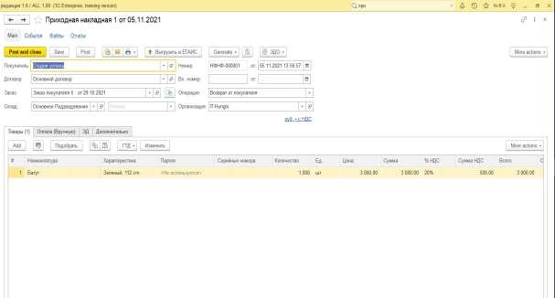

Рисунок 111 — Возврат товара от покупателя документом "Приходная накладная"

Если создать приходную накладную на возврат без документа-основания, то необходимо будет на вкладке "Товары" заполнить колонку "Себестоимость". В противном случае возвращаемые товары поступят на склад по нулевой стоимости.

При проведении документа "Приходная накладная" с видом операции "Возврат от покупателя" товары поступают на склад, указанный в одноименном поле документа, а также изменяются взаиморасчеты с покупателем - увеличивается долг перед ним.

1. **Анализ продаж**

Итак, пришло время провести анализ выполненных продаж. Во-первых, необходимо получить данные о том, сколько, чего и кому мы продали за интересующий период времени, в натуральном и стоимостном выражении.Причем, нас будет интересовать информация в различных аналитических разрезах - по номенклатурным позициям, по клиентам, по менеджерам и т.д. Во-вторых, нам важно узнать, соответствуют ли эти продажи тем объемам, которые были запланированы, и выявить отклонения.

Для получения информации о фактических продажах предназначен отчет "Продажи", доступный в разделе "Продажи". Отчет дает информацию о суммах отгрузки продукции, товаров, работ, услуг за интересующий период времени, с различной аналитикой.

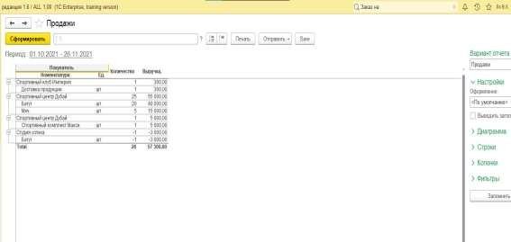В настройках отчета на Рис. 3, определены группировки "Покупатель" и "Номенклатура".

Рисунок 112 — Отчет "Продажи" в разрезе покупателей и номенклатуры

В настройках отчета на Рис. 4, определены группировки "Покупатель" и "Заказ покупателя".

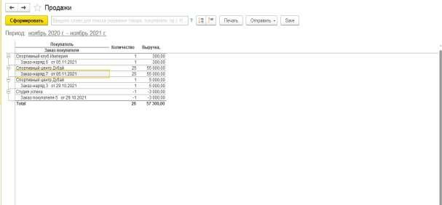

Рисунок 113 — Отчет "Продажи" в разрезе покупателей и заказов

В настройках отчета на Рис. 5, определены следующие группировки: "Менеджер", "Покупатель", "Номенклатура".

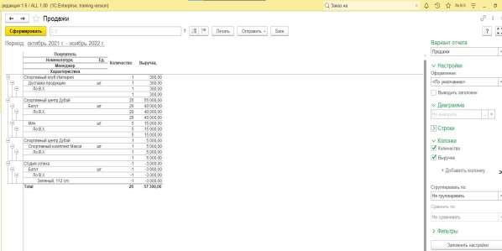

Рисунок 114 — Отчет "Продажи" в натуральном и стоимостном выражении, **по менеджерам, ценовым группам и номенклатурным позициям**

Напомним, что в отчет "Анализ оплаты по заказам покупателей" не включаются суммы, оплаченные клиентами безотносительно заказа (например, по счету на предоплату).

Итак, мы получили данные о фактических продажах. Теперь необходимо соотнести факт с планом, выявить и проанализировать отклонения.

Поэтому прежде всего, рассмотрим, где и как в программе "1С:Управление нашей фирмой 8" осуществляется планирование продаж.

При планировании продаж, как правило, проводится анализ:

* объемов продаж предыдущих периодов;
* состояния рынка, конкурентов;
* сезонных колебаний спроса на продукцию;
* прибыльности по группам продукции;
* производственных мощностей предприятия;
* возможностей предприятия по продвижению продукции на рынке.

Результатом такого анализа является план отгрузок продукции в натуральных и стоимостных показателях.

Для регистрации составленных планов продаж в программе "1С:Управление нашей фирмой" используется документ "План продаж" (Рис. 6),

который позволяет ввести данные детализацией по номенклатурным единицам (включая разбивку по характеристикам), а также заказам покупателей.

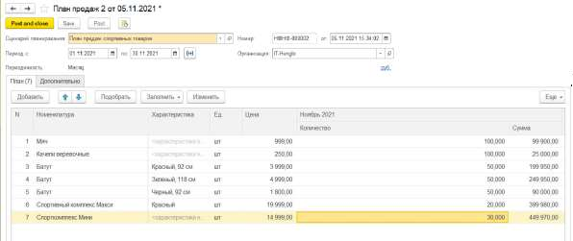МСписок введенных документов "План продаж" можно посмотреть, выбрав ссылку "Планы продаж" на панели навигации раздела " Продажи".

Рисунок 115 — Документ "План продаж"

Для обобщения данных о введенных в программу планируемых продажах служит отчет "Планы продаж", доступный на панели действия раздела "Анализ". Отчет строится на основе введенных документов "План продаж".

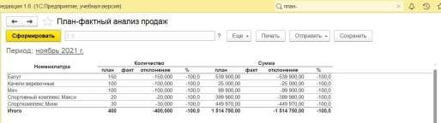Как выполняется в программе план-фактный анализ продаж? С помощью отчета "План-фактный анализ продаж", который доступен в разделе "Продажи"(см.рис.7).

Рисунок 116 — Отчет "План-фактный анализ продаж"

Как и во всех других отчетах в программе, в отчете "План-фактный анализ продаж" можно настраивать группировки, отборы, сортировки, состав выводимых показателей и т.п. Это позволяет проводить план-фактный анализ продаж в различных разрезах и с нужной степенью детализации.

В программе существует возможность сформировать воронку продаж(см.рис.8) - инструмент, позволяющий провести статистический анализ продаж по отделу в целом и по каждому сотруднику, проанализировать узкие места в процессе продаж.

Источником формирования воронки служит история изменения состояний заказов покупателей. Поэтому рекомендуется привести статусы заказов в соответствие с этапами продаж. В нашем случае это может быть: "Расчете", "В работе", "Завершен". Менеджеры изменяют состояния своих заказов в процессе их прохождения по процессу, а программа фиксирует каждое изменение статуса. Если, например, клиент отказался от заказа на этапе расчета, то следует перевести заказ в статус "Завершен" и указать в нем причину отмены.

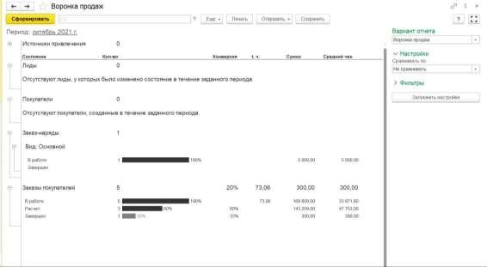

Рисунок 117 — Отчет "Воронка продаж"

Если в компании процессы продажи отличаются в зависимости от типа сделки (например, оптовый заказ и заказ из интернет-магазина), то можно задействовать функционал программы, который позволяет делить заказы покупателей по видам. Для этого следует в настройках параметров учета по

разделу "Продажи" установить флажок "Вид заказов покупателей". После этого можно будет создавать несколько наборов состояний заказов и фиксировать их порядок для каждого вида заказа. Использование видов заказов позволяет вести индивидуальные воронки продаж.

Практикум №3. Формирование отчетности разделов "Продажи"

С помощью отчетов разделов "Продажи" получите ответы на следующие вопросы(см.рис.5)**:**

Каков общий объем продаж за текущий месяц в натуральном и

стоимостном выражении?

*В натуральном – 24, в стоимостном – 71 490 руб*

Спорткомплексы какой расцветки продаются в текущем месяце лучше всего? *– Красный*

Какой покупатель сделал наибольший объем покупок? Что он покупал?

*–Больше всего покупок сделал Спортивный центр Дубай, покупали батут зелены, 118 см, Красный спортивный комплекс Макси*

Кто из менеджеров по продажам лидирует по объему продаж продукции собственного производства (спортивные комплексы)?

По каким заказам оплата покупателями не была произведена полностью?

На какую сумму? *–*По заказам №7, №2, №5, №4, №6 не была произведена оплатана сумму 28 600 руб

1. **Сегментация клиентской базы.**

Под сегментами понимаются группы покупателей, выделенные по каким- либо признакам: принадлежности к определенному региону, виду деятельности, размеру, дате последнего взаимодействия, менеджеру, объему продаж и так далее. В программе "1С:Управление нашей фирмой 8" сегментирование реализовано в виде справочника который представляет собой пополняемый набор определенных заранее отборов которыми можно воспользоваться из списка контрагентов. Например, выбрав покупателей, не совершивших покупок в течение месяца можно подготовить список к обзвону или для массовой рассылки.

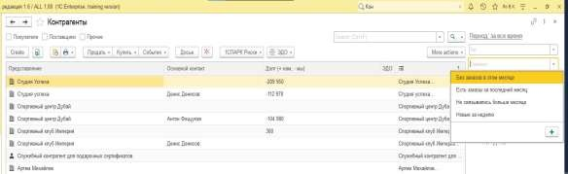

Рисунок 118 — Отбор покупателей по сегментам

Список сегментов можно отредактировать, каждый сегмент может содержать один или несколько отборов (Рис. 10). Например, нам необходимо отслеживать клиентов, которые купили товары в прошлом месяце, но еще ничего не заказали в текущем. Для этого следует создать новый сегмент и в немуказать два отбора: в группе "Заказы покупателей (давность, количество) установить "Дата последнего заказа" - "Меньше"- "Начало этого месяца" и в группе "Продажи (выручка, прибыль" установить отбор по "За период (выручка от продаж)" и выбрать прошлый месяц. После этого назначить название этому сегменту и записать. При выборе его в списке покупателей, программа автоматически найдет контрагентов, удовлетворяющих отбору.

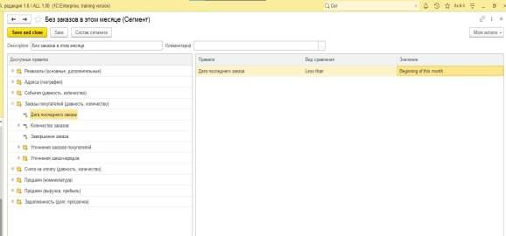

Рисунок 119 — Создание нового сегмента

Также в карточке клиента реализован механизм присвоения тегов, признаков, которые относится к покупателю, таких групп-тегов может быть сразу несколько. Теги могут использоваться при создании сегментов, для отборов в списке контрагентов.

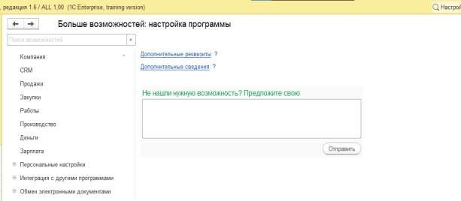Программа "1С:Управление нашей фирмой 8" реализована на платформе "1С:Предприятие 8.3", а это означает, что в программе существует возможность добавлять свои собственные произвольные реквизиты в справочники и документы. Для этого необходимо зайти по ссылке "Еще больше возможностей" выбрать "Дополнительные реквизиты" (Рис. 11) на панели навигации, далее открыть доп. реквизиты нужного справочника.

Рисунок 120 — Наборы дополнительных реквизитов и сведений

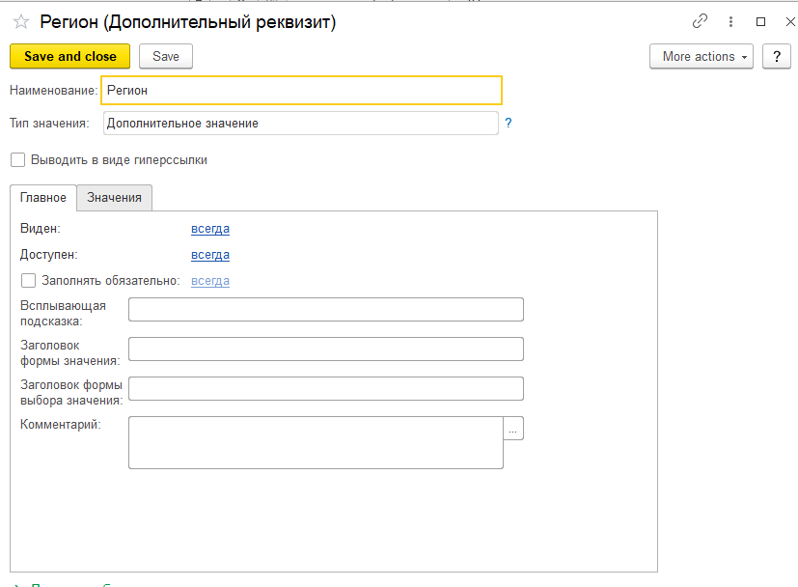В программе УНФ новый дополнительный реквизит для справочника Контрагенты можно добавить прямо из карточки контрагента, по ссылке"+Свой реквизит", пусть это будет "Регион" (Рис. 12).

Рисунок 121—Доп. реквизиты справочника "Контрагенты"

После этого в карточке клиента появляется новое поле "Регион"(см.рис.13).

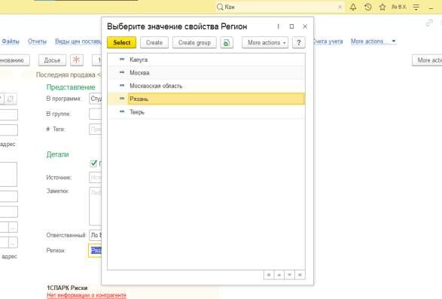

Рисунок 122 —"Регион" как дополнительный реквизит в карточке контрагента

Значение реквизита выбирается из списка, который мы тут же имеем возможность сформировать (в данном случае, вводим возможные значения регионов наших покупателей). Теперь осталось только указать регион в карточке каждого покупателя (как правило, это делается один раз), и наша клиентская база сегментирована по регионам. Можно получать данные о продажах, оплатах, заказах в разрезе регионов, определяя тем самым, например, регионы с большим или меньшим объемом продаж, большей или меньшей дебиторской задолженностью и так далее. Пример - на Рис. 14. Проанализировав такую информацию можно выработать индивидуальную стратегию работы с тем или иным регионом.

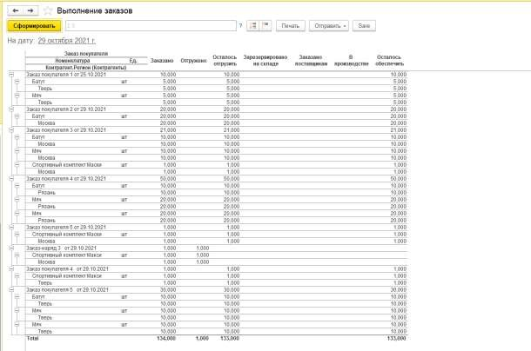

Рисунок 123— Выполнение заказов в разрезе регионов

На Рис. 15 показан еще один интересный пример - отчет "Продажи", группировки которого заданы таким образом, чтобы получить данные о заказах спортивных комплексов в разрезе различных регионов.

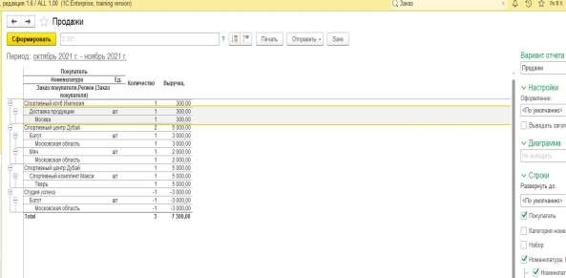

Рисунок 124— Продажи в разрезе регионов

# ОТЧЁТ ПО ПРАКТИЧЕСКОМУ ЗАНЯТИЮ №7

* 1. **Формирование и исполнение заказовпоставщикам**

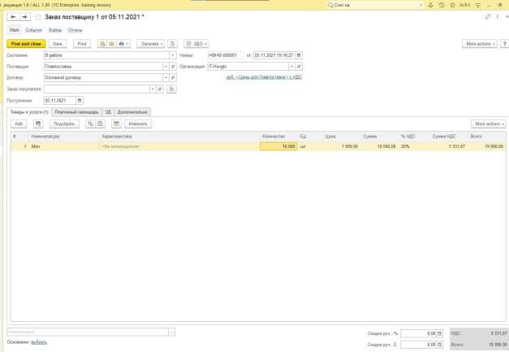Документ "Заказ поставщику" (Рис. 1) внешне очень похож на документ "Заказ покупателя". Доступ к списку документов "Заказ поставщику" осуществляется в разделе "Закупки" по ссылке "Заказы поставщикам" группы "Закупки" на панели навигации.

Рисунок 125 — Заказ поставщику

Аналогично заказу покупателя, заказ поставщику может находиться на различных стадиях исполнения, что определяется значением реквизита "Состояние".

Перечень состояний заказов поставщикам, опять же аналогично перечню состояний заказов покупателей, может быть определен самостоятельно пользователем программы, исходя из специфики процессов конкретной компании.

Перечень заказов поставщикам с указанными в них плановыми датами поступления запасов и составляют фактически календарный план закупок.

Каким образом осуществляется контроль и анализ исполнения этого

плана?

Можно это сделать, например, с помощью отчета "Заказы поставщикам", доступного в разделе "Закупки". На Рис. 2 показан пример сформированного отчета "Заказы

поставщикам", в котором данные сгруппированы, в первую очередь, по плановой дате поступления запасов.

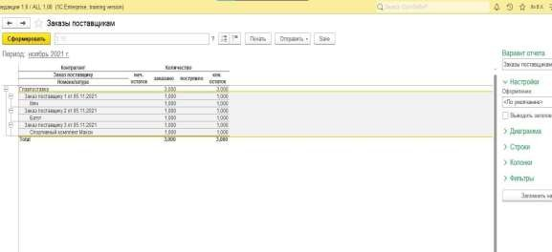

Рисунок 126 — Отчет "Заказы поставщикам"

А теперь рассмотрим, каким образом в программе отражаются операции, связанные с фактическим поступлением запасов от поставщика.

Во-первых, после того, как мы сделали заказ поставщику, поставщик выставил нам счет. Этот счет можно зарегистрировать в программе (см. Рис. 3). Кроме того, впоследствии на основании счета можно зарегистрировать фактический платеж поставщику.

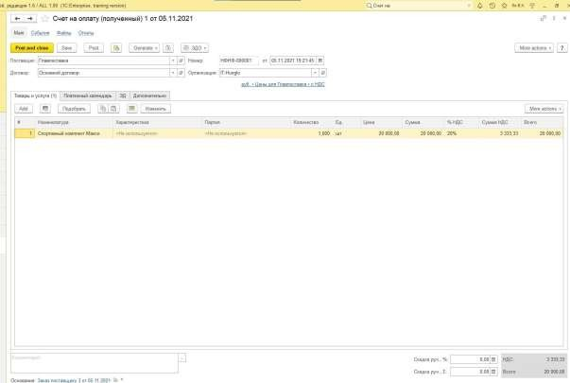

Рисунок 127 — Счет поставщика

В документе "Счет на оплату (полученный)", так же, как и в документе "Заказ поставщику", можно запланировать оплату. Но делать это нужно либо в заказе, либо в счете, в противном случае сумма в платежном календаре удвоится.

Фактическое поступление запасов от поставщика отражается с помощью документа "Приходная накладная" (Рис. 4). Она может быть введена на основании документа "Заказ поставщику", либо непосредственно в список

приходных накладных (ссылка "Приходные накладные" в группе "Закупки" на панели навигации раздела "Закупки").

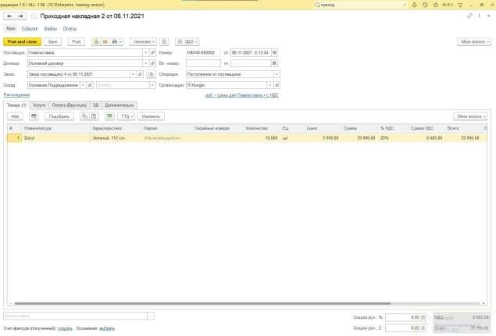

Рисунок 128 — Приходная накладная

При проведении документа изменяется состояние взаиморасчетов с поставщиком - увеличивается наш долг. Отметим, что по аналогии с расходными накладными, в приходных накладных также существует возможность выполнить зачет авансового платежа, если таковой имеется. Для этого используется вкладка "Предоплата".

А теперь обратимся к вопросу дополнительных расходов, связанных с приобретением запасов. Это могут быть расходы, связанные с транспортировкой, страхованием, погрузочно-разгрузочными работами, другими услугами, которые оказал нам сторонний контрагент. Причем, эти услуги может оказать как сам поставщик запасов, так и другой контрагент. Зарегистрировать в программе дополнительные расходы можно двумя способами. Они описаны ниже.

Первый способ. Указать сумму и наименование услуги контрагента в этом же документе "Приходная накладная", по которому поступают запасы. Этот способ возможен, когда услуги оказываются тем же поставщиком и относятся к

одной накладной. Данные указываются на вкладке "Услуги" (см. Рис. 5).

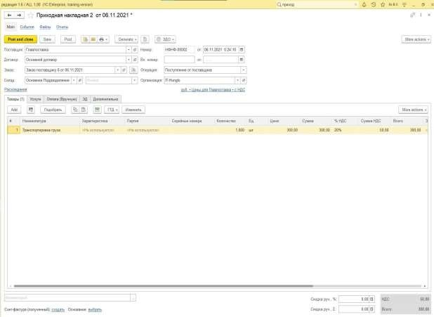

Рисунок 129 — Приходная накладная, вкладка "Расходы"

Второй способ. Ввести отдельный документ "Дополнительные расходы", доступ к которому осуществляется на панели навигации раздела " Закупки". Этот способ удобен в тех случаях, когда сумму доп.расходов необходимо распределить по номенклатуре из нескольких приходных накладных. Либо - когда момент поступления запасов отличается от момента поступления доп.расходов. Кроме того, документ "Дополнительные расходы" однозначно используется в случае, когда услуга оказана другим контрагентом, а не самим

поставщиком запасов. Документ "Дополнительные расходы" представлен на Рис. 6 и Рис. 7.

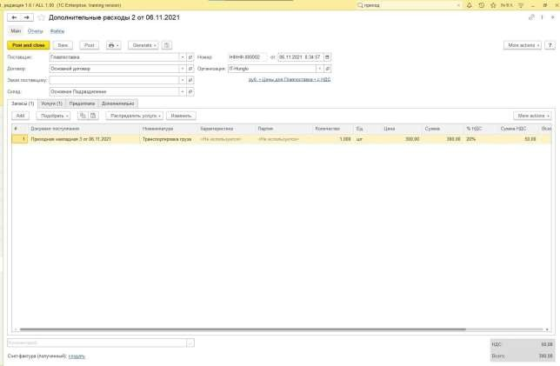

Рисунок 130 — Документ "Дополнительные расходы"

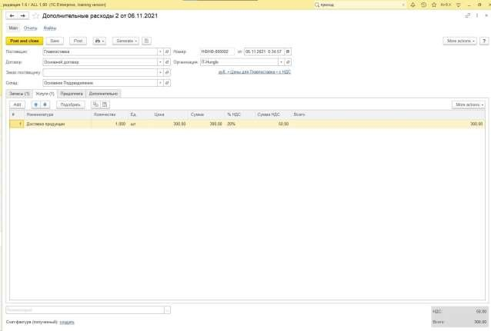

Рисунок 131 — Документ "Дополнительные расходы", вкладка

"Услуги"

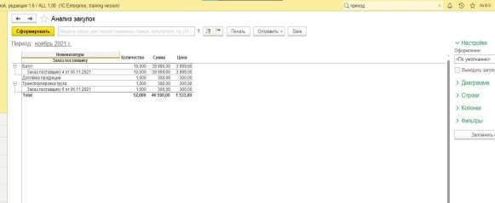Данные о произведенных закупкахможно обобщить и проанализировать с помощью отчета "Анализ закупок", который доступен в разделе "Закупки". См. Рис. 8.

Рисунок 132 — Пример отчета "Анализ закупок"

* 1. **Возврат товаров поставщикам**

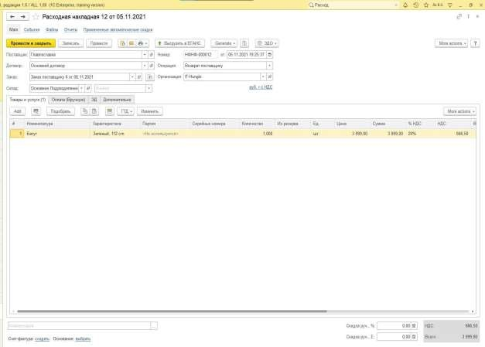Возврат товаров поставщику отражается документом "Расходная накладная" с видом операции "Возврат поставщику" (Рис. 9), который вводится на основании приходной накладной. Программа автоматически заполнит расходную накладную по документу-основанию. При проведении расходной накладной возвращаемый товар спишется со склада, а долг поставщика перед нами увеличится.

Рисунок 133 — Возврат товаров поставщику документом "Расходная накладная"

* 1. **Анализ потребностей производства в сырье и материалах**

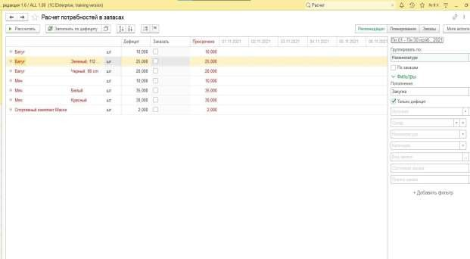В программе "1С:Управление нашей фирмой 8" присутствует специальный механизм "Расчет потребностей в запасах", который располагается на панели навигации раздела "Закупки". "Расчет потребностей в запасах - это, по сути, автоматизированное рабочее место снабженца, ну или, по крайнее мере, значительная его часть. С помощью механизма "Расчет потребностей в запасах" формирование заказов поставщикам на поставку материалов и товаров происходит за считанные секунды.

Рисунок 134 —Расчет потребностей в запасах

Посмотрим отчет "Анализ потребности"(см.рис.11), расположенный в разделе "Закупки". Особенностью данного отчета является то, что он формируется по потребностям производства. Покупные товары, которые присутствуют в заказах покупателей, в отчете не отражаются. Отчет может быть детализирован по заказам покупателей, номенклатурным позициям, другим аналитическим разрезам.

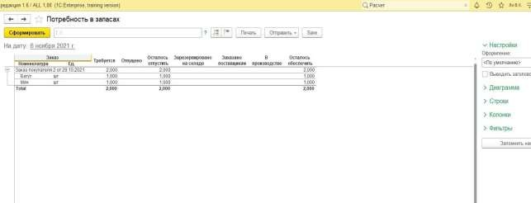

Рисунок 135 — Отчет "Потребность в запасах"

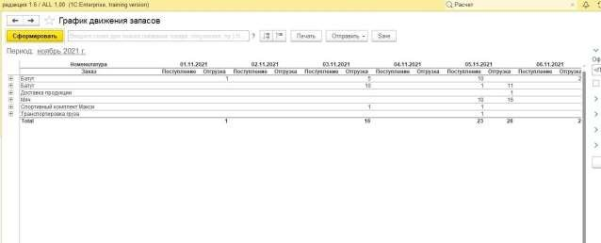Теперь обратимся к другому интересному отчету, которые мы не рассматривали ранее - отчету "График движения запасов" (Рис. 12). Этот отчет, пожалуй, находится в числе наиболее часто используемых отчетов сотрудниками снабженческих подразделений. Отчет дает нам информацию о планируемых движениях запасов - поступлению и отгрузке.

Рисунок 136 — График движения запасов

График движения запасов является одним из объектов контроля со стороны специалистов снабженческих подразделений. Действительно, ведь в их задачи входит обеспечение своевременного поступления необходимых запасов, а если в состав подразделения входят и сотрудники, заведующие складами, то и контроль своевременности отгрузки запасов со склада тоже может входить в обязанности этого подразделения.

* 1. **Инвентаризация**

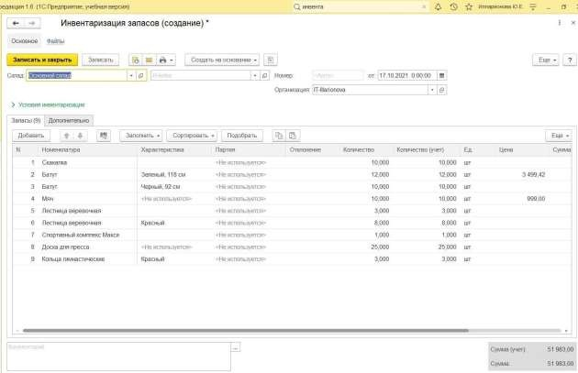Для того, чтобы актуализировать складские остатки, в программе предусмотрен документ "Инвентаризация запасов" (Рис. 13), который расположен в разделе "Закупки" по ссылке "Инвентаризации запасов" на панели навигации. Перед началом подсчета фактических остатков, следует создать этот документ. В реквизите "Склад" обязательно нужно выбрать склад, по которому происходит инвентаризация. В группе отбора "Условия инвентаризации" можно установить отбор по номенклатуре, ее группам и категориям. При нажатии кнопки "Заполнить- "Заполнить по остаткам на складе" на вкладке "Запасы", автоматически табличная часть документа будет заполнена остатками запасов, согласно установленному отбору. Из документа "Инвентаризация запасов" существует возможность сформировать такие печатные формы как "Инвентаризация запасов", "ИНВ-19 (Сличительная ведомость)" и др.

Рисунок 137— Документ "Инвентаризация"

Фактический остаток запасов вводится в колонку "Количество". Отклонение между фактическим количеством и учетным рассчитывается в колонке "Отклонение".

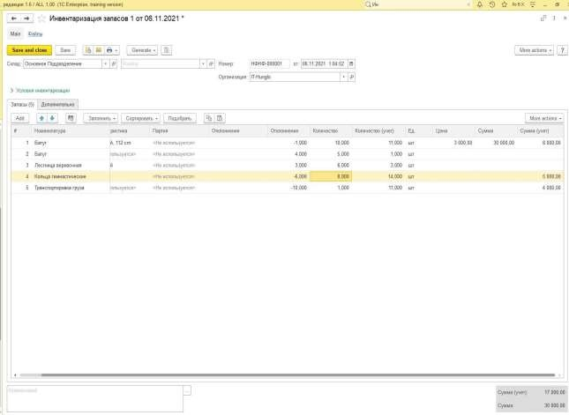

Рисунок 138 — Зафиксированные отклонения по результатам инвентаризации

По результатам проведенной инвентаризации недостачу необходимо списать, а излишки оприходовать. Списание недостачи в программе осуществляется путем ввода на основании документа "Списание запасов" (Рис. 15) на основании документа инвентаризации. Новый документ автоматически будет заполнен номенклатурой, по которой обнаружено отрицательное отклонение. При проведении документа "Списание запасов", указанные в нем запасы будут списаны со склада.

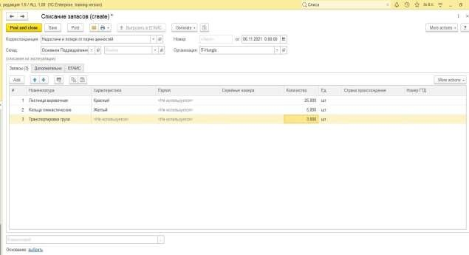

Рисунок 139 — Документ "Списание запасов"

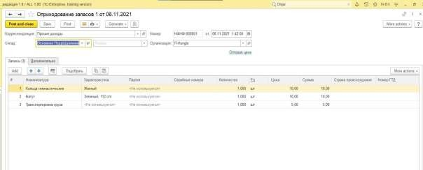Оприходование излишков оформляется документом "Оприходование запасов" (Рис. 16), который также вводится на основании документа инвентаризации. Он заполняется номенклатурой, по которой обнаружено положительное отклонение. Для оприходования запасов, следует указать их стоимость. Ее можно ввести вручную или заполнить по одному из видов цен.

Рисунок 140 — Документ "Оприходование запасов"

* 1. **Перемещение запасов**

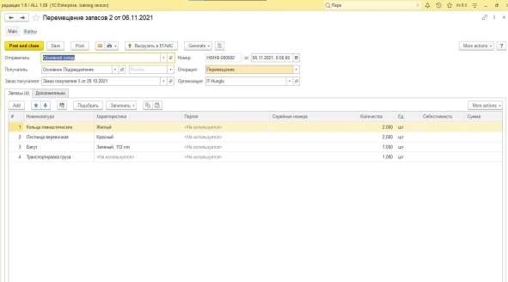Для отражения операции по перемещению запасов с одного склада на другой, предназначен документ "Перемещение запасов" (Рис. 15) в разделе "Закупки". В этом документе нужно заполнить поле "Отправитель" (склад, с которого выбывают запасы) и поле "Получатель" (склад, на который поступают запасы). В табличной части указываются перемещаемые запасы. При проведении документа, запасы спишутся со склада-отправителя, и поступят на склад- получатель по количеству и сумме.

Рисунок 141 — Перемещение запасов между складами

* 1. **Контроль движения и остатков запасов**

Как осуществлять контроль остатков и движений складских запасов? Исчерпывающую информацию о движениях и остатках запасов в разрезе мест хранения дает отчет "Склад" (в вариантах "Движение товаров" и "Остатки по складу"), доступный в разделе "Закупки". Пример отчета представлен на Рис.

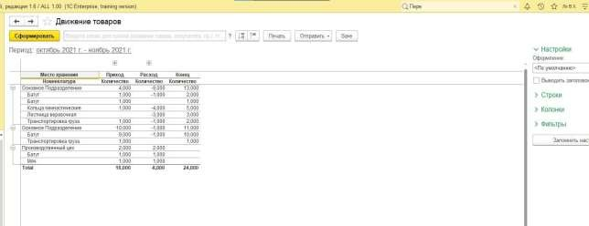18. Отчет может быть сгруппирован по местам хранения, ячейкам, номенклатурным позициям и их характеристикам, документам движения. Интересно, что отчет может показывать не только фактические значения прихода, расхода и остатков, но также и значения с учетом ожидаемых движений запасов по ордерному складу.

Рисунок 142 — Отчет "Движение товаров"

Другим, не менее полезным, отчетом является отчет "Запасы" в варианте "Себестоимость остатков", который также располагается в разделе "Закупки ". Он позволяет получить информацию об остатках запасов на складах компании (собственных и принятых от сторонних контрагентов) в количественном и суммовом выражении. На Рис. 19. показан пример отчета "Запасы" в варианте "Себестоимость остатков".

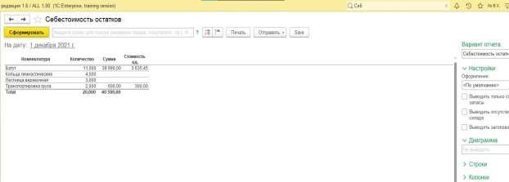

Рисунок 143 — Отчет "Запасы" в варианте "Себестоимость остатков"

Для анализа свободных и зарезервированных остатков товаров на складах предназначен отчет "Остатки товаров на складах" (Рис. 20). Этот отчет доступен в разделах "Продажи", "Закупки", "Работы", "Производство". В нем можно вывести в группировку отчета заказ покупателя, что позволит определить объем резерва под каждую заявку клиента.

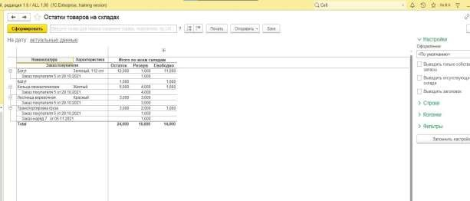

Рисунок 144 — Отчет "Остатки товаров на складах"

# ОТЧЁТ ПО ПРАКТИЧЕСКОМУ ЗАНЯТИЮ №8

# «Моделирование бизнес-процесса, автоматизированного средствами программного продукта «1С:УНФ»

На основании Практической работы №7 я разработала модель бизнеспроцесса в нотации IDEF0. Название модели – Управление закупками оптово-розничного предприятия по продаже спортивного инвентаря на примере ООО«IT-Hunglo».

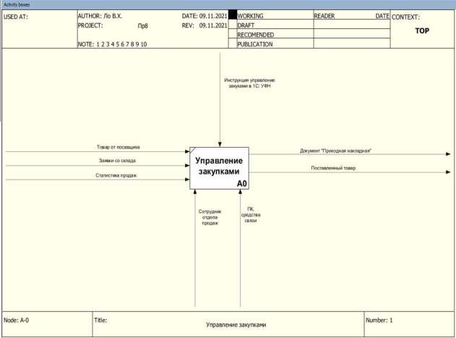

Рисунок 145 — Контекстная диаграмма

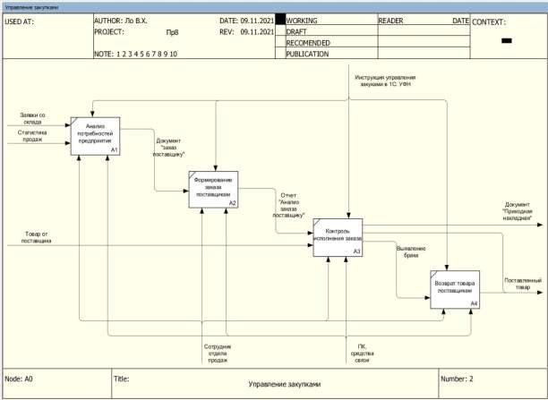

Рисунок 146 — Декомпозиция контекстной диаграммы

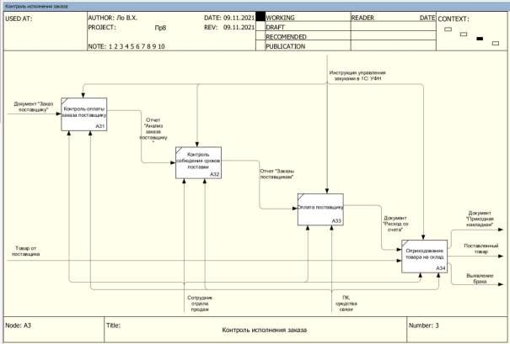

Рисунок 147 — Декомпозиция одного из ключевых процессов (Контроль

исполнения заказа)

Таблица 1 — Глоссарий модели

|  |  |
| --- | --- |
| Элемент модели | Описание |
| 1С:УНФ | 1С:Управление нашей фирмой; ИС, в  которой производилась документация заказа |

**ВЫВОДЫ**

Это практической работы знакомит нас с программным обеспечением, его функциями, с тем, как его запустить, а также с тем, как создать и установить программу. В ходе выполнения практической работы были заполнены реквизиты компании, созданы категории номенклатуры Также были запланированы действия по этим обращениям, вдобавок были сформированы задания на работу. Кроме того были сформированы закащы покупателей и были проанализированы потребности покупателей по их заказам. В ходе выполнения практической работы были изучены процессы и возможности обеспечения заказов клиентов. Также были обеспечены потребности по заказам в программе 1С. Кроме того были сформированы отчеты "Продажи", "План-фактный анализ продаж", "Воронка продаж", также был сформирован документ "План продаж". Помимо этого был изучен процесс "Контроль движения и остатков запасов" и сформированы соответствующие отчеты. В ходе выполнения практической работы была разработана модель бизнес- процесса, поддерживаемого программным решением 1С: УНФ. Было выполнено моделирование бизнес-процесса необходимо с использованием CASE-средства в нотации IDEF0.



ИС в маркетинге

**«1С:Предприятие. CRM КОРП»**

Выполнил студент: Ло В.Х.

Преподаватель: Свищёв А.В.

108

**1.ОБЩАЯ ИНФОРМАЦИЯ**

**Название программы**

«Фирма 1С» — российская компания, занимающаяся разработкой, изданием и поддержкой компьютерных программ, баз данных делового и домашнего назначения, а также компьютерных игр. Организационно-правовая форма:общество ограниченной ответственностью. Основатель и генеральный директор компании — Борис Нуралиев.

Название компании возникло из названия собственной поисковой программы: не более 1

секунды требовалось для получения информации[]](https://ru.wikipedia.org/wiki/1%D0%A1#cite_note-1). Также компания владеет студиями СофтКлаб и

Бука.

1С основана в 1991 году в России.

CRM-решения на платформе "1С:Предприятие" выпускаются с 2002 года. С момента выхода в 2005 году совместного продукта "1С:CRM" на платформе "1С:Предприятие 8" было выпущено несколько вариантов поставок

Компания-разработчик : 1C (1С-Рарус)

**Для чего предназначена система?**

Программный продукт, "1С:Предприятие. CRM КОРП", предназначен для организации эффективной совместной работы всех подразделений компаний

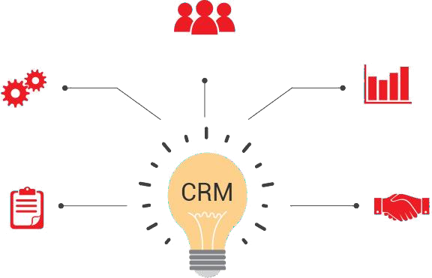крупного бизнеса с численностью персонала до нескольких сотен сотрудников, включая:

Отдел закупок

Отдел продаж

Службу телемаркетинга

Сервисный центрлинию консультаций («горячая линия») Службу маркетинга и PR

Службу качества

Секретариат (диспетчерский отдел) Администрацию

Производство (в части управления бизнес-процессами)

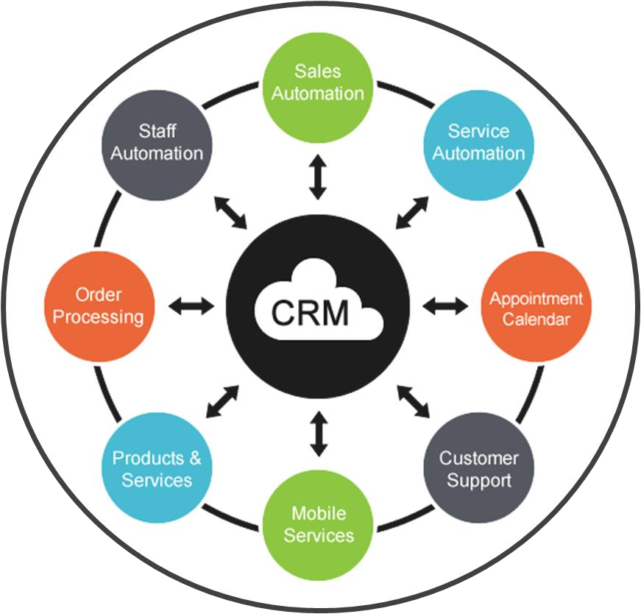

**2.ОСНОВНЫЕ ФУНКЦИИ**

* Управление клиентской базой
* Управление контактами с клиентами
* Управление рабочим временем (тайм- менеджмент).
* Управление бизнес-процессами (BPM)
* Управление продажами
* Управление маркетингом
* Подсистема оповещений
* Методики
* Облегчение выполнения рутинных

операций

* Юзабилити.
* Интеграция с другими системами

111 **4**



112

**5**

* Подсистема управления показателями
* Управление потенциалом продаж.
* Оперативное управление выполнением проектов.
* Интеграция с корпоративными системами.
* Сервисное и гарантийное обслуживание
* База знаний
* Облегчение выполнения рутинных

операций

* Удобный интерфейс
* Интеграция с другими системами
* Работа вне офиса через интернет
* Юзабилити.
* Аналитические отчеты.



**3.ОСНОВНЫЕ ПРЕИМУЩЕСТВА**

▰ Интеграция с учетными программами 1С.

▰ Скорость работы и масштабируемость 1C

CRM.

▰ Скорость работы и масштабируемость 1C CRM.

▰ Достаточное количество специалистов по

1С.

▰ Знакомый интерфейс.

▰ Уверенность в долговременном развитии.

▰ Невысокая стоимость 1С CRM проф.

113

**6**



**4.СНОВНЫЕ НЕДОСТАТКИ**

## ▰ Не дружелюбный интерфейс.

## ▰ Слишком много избыточной информации

## ▰ Мелкие шрифты.

## ▰ Программные ошибки.

## ▰ Сложность настройки отчетов.



**СТОИМОСТЬ ПО И ВНЕДРЕНИЯ**

|  |  |  |
| --- | --- | --- |
| Код | Наименование | цена, руб. |
| 4601546126207 | 1С:Предпр.8. CRM КОРП. Электронная поставка | 31 200 |
| 4601546126221 | 1С:CRM КОРП. Клиентская лицензия на 5 р.м. Электронная поставка | 45 300 |
| 4601546126238 | 1С:CRM КОРП. Клиентская лицензия на 10 р.м. Электронная поставка | 83 850 |
| 4601546126245 | 1С:CRM КОРП. Клиентская лицензия на 20 р.м. Электронная поставка | 161 850 |
| 4601546126252 | 1С:CRM КОРП. Клиентская лицензия на 50 р.м. Электронная поставка | 390 000 |
| 4601546126269 | 1С:CRM КОРП. Клиентская лицензия на 100 р.м. Электронная поставка | 741 000 |
| 4601546126962 | 1С:CRM КОРП. Клиентская лицензия на 300 р.м. Электронная поставка | 2 164 500 |
| 4601546126979 | 1С:CRM КОРП. Клиентская лицензия на 500 р.м. Электронная поставка | 3 510 000 |

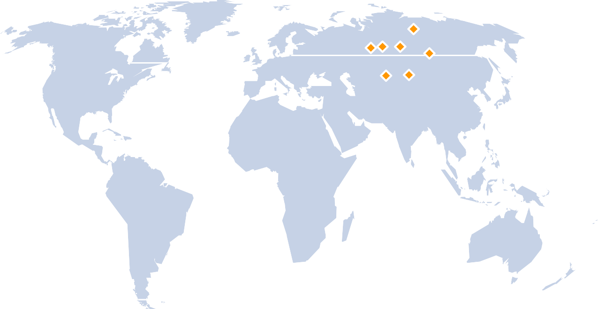

**6.КОМПАНИИ ИСПОЛЬЗУЮЩИЕ 1С: CRM КОРП**





**ЗАКЛЮЧЕНИЕ**

## https://cdn-ru.bitrix24.ru/b6906347/landing/971/97120a25b22edd67c3814d6cefc3239b/crm-analitika_1x.png1С:CRM поможет выстроить взаимоотношения с клиентами максимально эффективно. В составе этой системы набор инструментов для анализа и управления работой с клиентской базой. Она помогает автоматизировать ряд задач, точнее оценивать эффективность работы отдела продаж или обслуживания, оптимизировать ее. CRM-система 1С легко интегрируется с другими программными продуктами 1С, становится частью общей информационной системы предприятия. Ее использование помогает улучшить клиентский сервис, увеличить объем продаж и прибыль предприятия.



**СПИСОК ИСТОЧНИКОВ ИНФОРМАЦИИ**

## 1. https://solutions.1c.ru/catalog/crm-corp-20/buy (30/11/2021)

## 2 https://solutions.1c.ru/catalog/crm-corp-20/features (30/11/2021)

## <http://vnedrenie-1c-crm.ru/vnedrenie-1s-crm/preimushhestva-i-> nedostatki-1s-crm/ (30/11/2021)

## https://bizcase.ru/software/1c-predpriyatie-8/crm/ (30/11/2021)



Спасибо за внимание

**Доклад по тему**

**Информационные системы рынка ценных бумаг**

**«СИСТЕМА QUIK»**

Выполнил студент: Ло В.Х.



Преподаватель: Свищёв А.В.

119





**1.ОБЩАЯ ИНФОРМАЦИЯ**

**Название программы**

## https://thumbs.dreamstime.com/z/%D0%BA%D0%BE%D0%BD%D1%86%D0%B5%D0%BF%D1%86%D0%B8%D1%8F-%D0%B1%D0%BE%D0%B3%D0%B0%D1%82%D1%81%D1%82%D0%B2%D0%B0-%D0%B2%D1%8B%D0%B3%D0%BE-%D1%8B-%D0%B5%D0%BD%D0%B5%D0%B3-%D1%84%D0%B8%D0%BD%D0%B0%D0%BD%D1%81%D0%BE%D0%B2-%D0%B5-%D0%B0-%D0%B1%D1%8E-%D0%B6%D0%B5%D1%82%D0%B0-%D1%84%D0%BE%D0%BD-%D0%BE%D0%BC-57341533.jpgQUIK — российский программный комплекс для организации доступа к биржевым торгам через интернет (интернет-трейдинга).

## Состоит из серверной части и терминалов-клиентов, взаимодействующих

## между собой через интернет.

## QUIK был запущен в декабре 1999 года с возможностью доступа к Сибирской межбанковской валютной бирже и был создан

## программистами СМВБ. Изначально QUIK был системой, транслирующей

## котировки в реальном времени в офисы банков, а заявки в обратную

## сторону передавались по телефону. Позднее была добавлена возможность посылать их через интернет .

**Для чего предназначена система**?

## Терминал Quik – разработка компании ARQATechnologies.

## QUIK предоставляет своим пользователям возможности ручной и автоматизированной торговли. Для построения автоматических торговых систем, пользовательских индикаторов, в QUIK встроены 2 языка программирования:

## QPILE — собственная разработка ARQUA, с очень ограниченными возможностями, без функций построения

## пользовательских индикаторов. Программы на QPILE называют портфелями.

## Скриптовый язык LUA, позволяющий строить как пользовательские индикаторы, так и системы автоматической торговли. Программы на языке LUA называются скриптами.

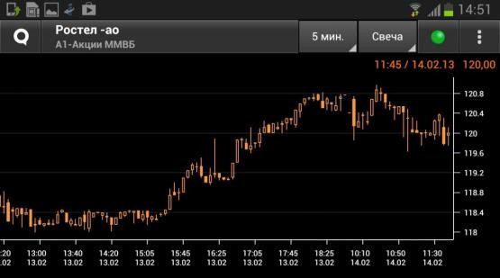

**ОСНОВНЫЕ ФУНКЦИИ**

* + QUIK обеспечивает оперативное получение информации и доступ к различным рынкам и режимам торгов через единый терминал.
  + Интерфейс основного пользовательского терминала

длительное время разрабатывается под потребности самых опытных трейдеров и за годы существования нарастил богатый инструментарий, совмещенный с возможностью гибкой настройки рабочего места.

* + Торговые терминалы имеют развитый функционал работы с

заявками:

* + удобный ввод и снятие заявок;



* Поддерживается программный ввод заявок средствами встроенных языков программирования и ввод заявок с графика.
* Графики в QUIK можно выстраивать по любому рыночному

параметру, с использованием инструментов технического анализа.

* Для целей брокерского обслуживания в стандартной комплектации

предусмотрены основные инструменты для организации

маржинальной торговли, включая работу с портфелем клиента и субброкерское обслуживание.

* Реализована возможность расчета брокером комиссии по сделкам

клиентов с учетом разных тарифных планов.



**ОСНОВНЫЕ ПРЕИМУЩЕСТВА**

## Оптимизированный и отлаженный протокол передачи данных,

## существенно снижающий трафик и уменьшающий время исполнения

## заявок.

## Надежные средства шифрования и защиты личной информации пользователя.

## Удобный и интуитивно понятный механизм создания и обработки

## заявок.

## Наличие «Доски опционов», предоставляющей исчерпывающую торговую информацию по срочным контрактам.

## Возможность работы с программой через «горячие клавиши», что еще

## сильнее ускоряет время работы и делает ее более удобной.





**СНОВНЫЕ НЕДОСТАТКИ**

## Отсутствие тестера стратегий

## Oтсутствие встроенного

## редактора ,

## Oбсолютная неразвитость сервиса готовых скриптов для quik.

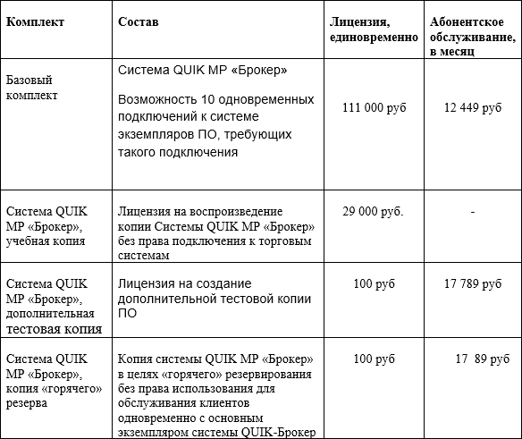 



**СТОИМОСТЬ ПО И ВНЕДРЕНИЯ**







**КОМПАНИИ ИСПОЛЬЗУЮЩИЕ СИСТЕМА QUICK**

127

**9**

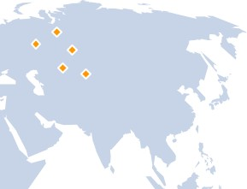

**10**

**ЗАКЛЮЧЕНИЕ**

## https://mma.prnewswire.com/media/487209/GoPro_Quik_App_Logo.jpg?p=publishQUIK на сегодняшний день остается удобной и надежной программой для торговли на фондовом, срочном и валютном рынках. При первом запуске кажется, что терминал несколько недружелюбен, особенно если вы зашли сюда после МетаТрейдера. Но этот эффект пропадает довольно быстро. Через несколько дней активного использования платформы вы запомните, где находятся нужные меню, разберетесь с принципом заключения сделок.



128





**СПИСОК ИСТОЧНИКОВ ИНФОРМАЦИИ**

## https://infofx.ru/brokery/brokery-rabotayushhie-s-terminalom-quik- obzor-top-5-dilerov-foreks/ (10 декабря 2021 г.)

## https://investment-school.ru/torgovaya-sistema-quik/ (10 декабря

## 2021 г.)

## https://arqatech.com/ru/products/quik/capabilities/core- functionality/basic-functions/ (10 декабря 2021г.)

## https://nalivator.com/terminals/quik (10 декабря 2021 г.)

Спасибо за внимание !

129

**11**